第5章 融合渗流计算与空基巡检的堤防渗流安全透明评价方法
第4章给出了多水位工况下的水头场、出逸梯度与潜在管涌通道，而堤防渗流安全评价是连接渗流机理分析与工程管理决策的关键环节，本章以此为机理依据开展透明评价。然而，计算结果反映的是堤防内部的渗流状态，表面已出现的渗漏迹象还需依靠现场观测获取，因此还需将无人机巡检结果纳入评价。现有评价方法还存在三个方面的不足。一是机理计算与现场观测相互割裂，无人机巡检目前仍主要作为独立的隐患发现手段使用，其发现的渗漏迹象缺少与地质体、渗流场的空间关联和面向评价的定量表达，尚未成为可以量化、可追溯的证据输入^{[23,28]}。二是评价以静态加权汇总为主，综合得分容易掩盖个别达到临界状态的指标，难以识别主控失效模式及其风险来源^{[139,158]}。三是缺乏随水位变化、巡检发现和复核结果滚动更新的机制^{[140]}，而且现有评价通常只记录指标取值，不记录取值背后的证据状况。
针对上述不足，围绕本研究提出的第二个关键问题，本章融合三维渗流场定量计算结果与无人机巡检实景病害信息，建立堤防渗流安全动态透明评价方法。首先，以第4章渗流计算和无人机巡检为两类证据来源，建立评价框架，规定评价对象、输出与实施流程（5.1节）；其次，给出两类证据的生成、空间配准与接入方法，以及将证据转换为安全等级的判定模型，判定模型以物理规则链为基础，以随机森林识别组合风险，并以物理下限约束保证学习模型不调低物理规则给出的等级（5.2节、5.3节）；然后，在红外图像数据集和受控情景数据集上评估管涌识别模型与判定模型（5.4节）；最后，将方法用于工程背景约束下的受控情景、第4章渗流计算成果和现场巡检资料，开展应用与预测分析（5.5节）。

5.1 透明评价框架

5.1.1 评价对象、范围与输出
传统的堤防安全评价通常以整条堤防或较长堤段为对象，在汛前一次性复核后给出总体结论，结论对应的水位条件和资料时点往往不够明确。堤防渗流安全状态却随水位涨落、隐患发展和处置情况而变化，同一断面在设计洪水位与常水位下的出逸梯度可能相差数倍，汛期新发现的渗漏点也会改变对该断面的判断。因此，评价对象需要同时限定空间、水力条件和时间三个维度。
本章的评价对象为指定水位工况下、依据截至某一时点（下称“资料截止时间”）已入库资料所判定的堤段渗流安全状态。堤段以代表断面表示，并对应堤轴线上确定的桩号区间；水位工况与渗流计算采用的水位一致；资料截止时间随评价结论一并记录，新资料入库后即触发新一轮评价。按此定义，同一断面在不同水位工况或不同资料截止时间下可以得到不同的结论，每一个评价结果都有明确的适用条件，并可依据同一批资料重复计算。
本章评价以渗流安全为重点。研究区堤防的主要险情为管涌和散浸，指标体系和权重均突出渗流破坏；但漫顶、边坡失稳、冲刷和穿堤建筑物失效与渗流相互影响，任一模式达到临界都会决定堤段的安全等级，因此本章将这四类失效模式与渗流破坏一并判定，评价结论是以渗流为重点的堤段安全等级。本章所称“透明”，是指每个评价结论都能追溯到所用的证据记录、判据阈值和规则版本，并能依据同一批资料重复计算得到相同结论；所称“动态”，是指水位工况、巡检发现或复核结论发生变化时触发重新评价，结论随之更新，而不是对风险演化过程的预测。
围绕上述对象，评价目标包括三个层次：一是判定堤段的安全等级，供管理单位确定巡查、观测与处置力度；二是识别主控失效模式，说明风险主要来自漫顶、渗流破坏、边坡失稳、冲刷还是穿堤建筑物失效，为加固和抢险措施的选择提供方向；三是列出需要复核或补充的资料，使证据不足的结论能够被识别并在资料补齐后更新。相应地，评价结论按结论、依据与管理动作三类字段输出，每项结论均可回溯至其输入证据、计算版本和判定规则。
评价结果按结论、依据与管理动作三类字段向数字孪生平台推送，字段构成见表5.1。结论字段给出评价单元、安全等级与主控失效模式，依据字段使每个结论可以反向追溯，管理动作字段给出待办事项与预警级别。巡检候选事件随结论一并推送，供平台联动显示巡检事件图层与评价结果。
表5.1 评价输出字段
Table 5.1 Evaluation output fields and interfaces to the digital twin platform
类别 | 字段 | 内容与取值
结论 | 评价单元 | 堤段及桩号区间、水位工况、资料截止时间、规则版本
结论 | 安全等级 | 确定等级（A/B/C）、等级范围（如B～C级）或“证据不足”三种形态
结论 | 主控失效模式 | 漫顶、渗流破坏、边坡失稳、冲刷、穿堤建筑物失效之一
依据 | 触发约束 | 已触发的物理约束与观测约束及阈值来源
依据 | 关键指标 | 指标取值、得分或区间及数据来源
依据 | 证据状态 | 各项证据的资料状态与巡检处理阶段、缺失指标清单
管理 | 待办事项 | 待复核候选、缺失资料、需核定的判据
管理 | 预警级别 | 红色、黄色预警或常规，附响应建议；显示颜色见表5.12
关联 | 巡检事件 | 事件编号、几何版本、桩号区间、采集与入库时间、类型、复核记录编号

5.1.2 评价总体框架
评价总体框架如图5.1所示，由渗流计算和无人机巡检两条证据流及一个判定模型组成。渗流计算证据流以第3章透明地质模型的地层与土性参数为输入，由第4章透明计算给出水头场、向上出逸梯度和潜在管涌通道，经出口分级换算为风险比区间，并按出口位置和计算水位关联到桩号区间与水位工况。无人机巡检证据流按计算识别的出逸区和历史险情规划航线，采集红外与可见光图像，经识别模型生成候选，经人工复核形成确认、误报或存疑结论，再经空间配准落到桩号区间。工程台账、边坡稳定复核和运行管理记录作为其他资料一并登记。两条证据流在证据层汇合：证据层记录每条资料的来源、时间、空间范围与版本，判别其资料状态和巡检处理阶段，只有可采纳的资料进入指标层。指标层将资料转换为29项指标，并通过关联矩阵对应到漫顶、渗流破坏、边坡失稳、冲刷和穿堤建筑物失效五类失效模式。判定模型由物理规则链、随机森林、物理下限约束和复核门组成，资料缺失或存在待复核候选时输出等级范围，模型的运行策略由离线的多目标策略评价选定。输出给出安全等级、主控失效模式、触发原因、证据清单、待办事项与预警级别，并推送至数字孪生平台。
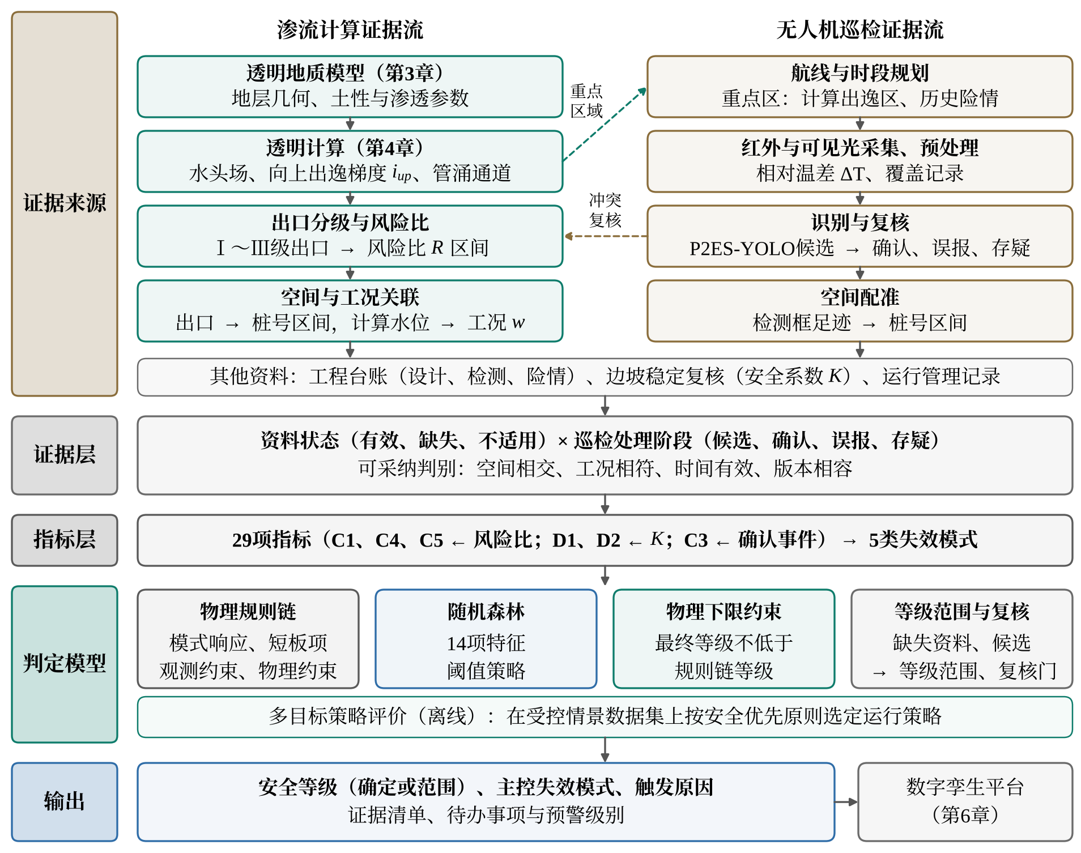
图5.1 堤防渗流安全评价总体框架
Fig. 5.1 Overall framework of levee seepage safety evaluation
两条证据流并非各自独立：计算识别的Ⅱ、Ⅲ级出逸面和潜在管涌通道出口确定巡检的重点区域；巡检确认的渗漏事件既作为观测约束进入评价，又在与计算结论不一致时触发计算条件的复核（5.2.4.4节）。两类证据在同一评价单元上相互补充，计算反映内部渗流状态，巡检反映表面已出现的病害。

5.1.3 评价实施流程
评价框架描述了信息的组织结构，实施流程则规定评价工作的先后顺序。为使采用同一资料截止时间、同一批证据的评价可以重复计算并得到相同结论，评价按表5.2所列八个步骤实施，每一步均保留输入与输出记录。
表5.2 评价实施步骤
Table 5.2 Implementation steps of the evaluation
步骤 | 工作内容 | 主要输入 | 输出与记录
1 | 确定评价单元 | 堤段、水位工况、资料截止时间 | 单元编号 (s, w, t, v)
2 | 登记证据 | 地质模型与渗流计算成果、巡检与台账资料 | 证据清单（来源、时间、范围、版本）
3 | 判别证据状态 | 证据清单、覆盖与复核记录 | 证据状态、缺失清单
4 | 指标量化 | 可采纳证据 | 29项指标得分及原始物理量
5 | 规则链计算 | 指标得分、权重 | 模式响应、得分、等级约束、规则等级
6 | 随机森林与物理下限 | 14项特征、运行策略 | 类别概率、学习等级、最终等级
7 | 复核与确定 | 复核门结果、巡检候选 | 确定等级或等级范围
8 | 发布与更新 | 第1～7步结果 | 等级、依据、待办事项、预警级别
八个步骤可归为三个阶段。第一阶段为证据准备（第1～3步），以水位工况和资料截止时间确定评价单元，登记该单元可用的全部资料，并逐条判别其证据状态（5.2.4节），形成可采纳证据和缺失清单。第二阶段为等级计算（第4～6步），将可采纳证据量化为指标得分，由物理规则链给出规则等级，再由随机森林给出学习等级，并按物理下限约束得到最终等级（5.3节）。第三阶段为复核与发布（第7、8步），对学习模型把握不足或存在巡检候选的单元转入人工复核，复核后输出确定等级或等级范围，并连同依据、待办事项和预警级别一并发布。三个阶段依次衔接：证据准备决定了哪些资料能够参与计算，等级计算给出初步结论，复核与发布则决定结论能否作为确定结论使用。当水位工况、巡检资料或复核结论发生变化时，只需从相应步骤重新执行，即可得到更新后的评价结果，这也是评价能够动态更新的基础。

5.1.4 方法组成与来源
本章评价方法由已有基础和本章新增两部分组成（表5.3）。指标体系、权重和物理规则链沿用前期建立的失效模式—安全屏障评价模型（下称规则链），管涌识别模型采用文献^{[28]}的P2ES-YOLO；本章的工作集中在两类证据的接入和判定模型的组合：一是证据状态、空间配准与可采纳规则，使渗流计算和巡检结果以可追溯的证据进入评价；二是第4章出口分级与评价等级约束的衔接；三是规则链与随机森林以物理下限组合，以统一规则处理资料缺失与待复核候选，并以多目标策略评价选定运行策略。
表5.3 评价方法的组成与来源
Table 5.3 Components and sources of the evaluation method
组成 | 来源 | 本章工作
29项指标、量化方法与AHP权重 | 依据导则^{[136]}与规范^{[137]}，沿用规则链的指标与权重 | 风险比、抗滑稳定安全系数与计算结果的对应；资料来源分类
物理规则链（失效模式响应、安全屏障修正、短板项、等级约束） | 规则链 | 渗流约束与第4章出口分级衔接；巡检候选不直接计入C3与观测约束
管涌识别模型P2ES-YOLO | 文献^{[28]} | 现场应用、误报分析与候选证据化
证据状态、空间配准与可采纳规则 | 本章 | 本章提出
缺失资料与等级范围的统一规则 | 规则链的等级范围算法 | 统一缺失资料、待复核候选与参数区间的处理
随机森林与物理下限组合、多目标运行策略选择 | 本章 | 本章提出，在受控情景数据集上检验

5.2 证据生成与接入方法
评价框架确定了信息的组织方式，本节给出两类证据如何生成并进入评价。首先构建评价指标体系，给出指标的量化方法和权重确定方法；然后说明第4章渗流计算结果作为证据接入评价的规则；在此基础上，针对渗流计算无法反映已出现病害的不足，阐述无人机红外巡检方案与管涌识别方法；最后给出巡检结果的空间配准和证据接入规则。

5.2.1 评价指标体系、量化与赋权

5.2.1.1 指标体系
评价指标体系是评价方法的基础。指标选取遵循以下三项原则：一是规范性，指标框架与《堤防工程安全评价导则》（SL/Z 679—2015）^{[136]}（下文简称“导则”）和《堤防工程设计规范》（GB 50286—2013）^{[137]}规定的评价内容相对应，以便评价结论能够与规范评价相互衔接；二是针对性，结合研究区砂、黏土互层的二元堤基、堤身填筑不均匀、临水侧岸坡受冲刷和穿堤建筑物较多等特点，突出渗流、边坡稳定和冲刷等关键风险因素；三是可获取性，优先选取可由工程资料、数值计算、运行记录和现场核实资料得到的指标，避免采用难以判定或重复性较差的描述性指标，以保证评价的可操作性和可重复性。
依据上述原则，指标体系分为目标层、准则层和指标层（图5.2）。准则层包括工程质量、防洪安全、渗流安全、结构安全和运行管理5个方面，指标层共29项。指标体系以渗流破坏为重点^{[206-207]}，同时保留与之相互影响的边坡失稳和穿堤建筑物接触渗漏等内容：背水坡渗透压力升高会降低边坡稳定性，穿堤建筑物周边的接触渗漏又常是管涌的起点。
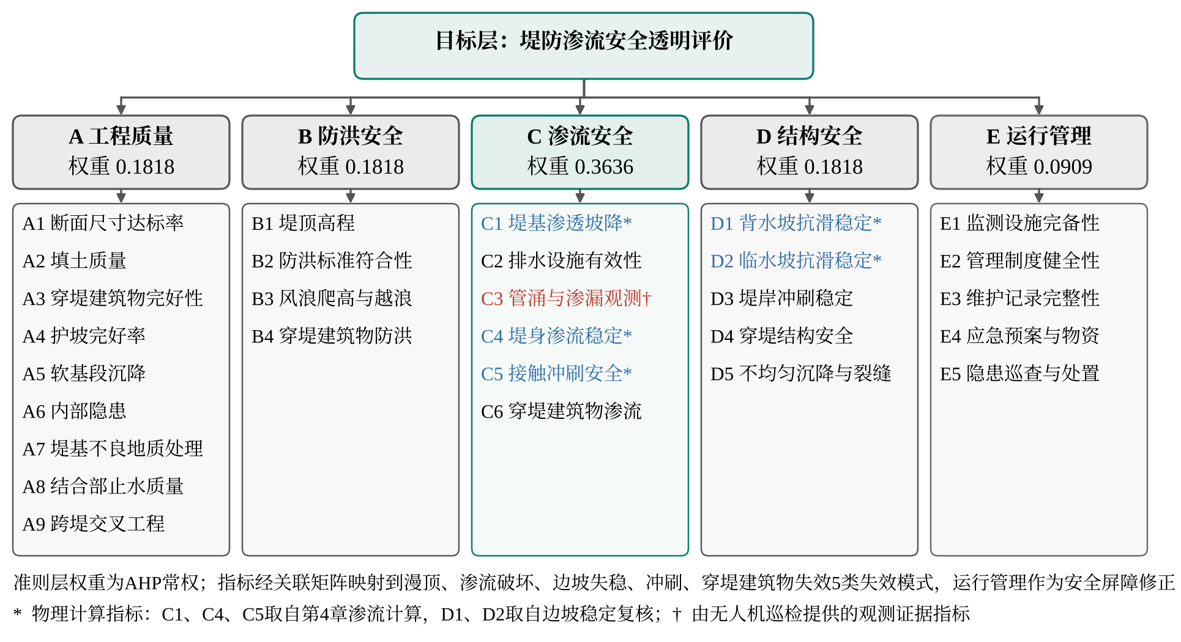
图5.2 堤防渗流安全评价指标体系
Fig. 5.2 Indicator system for levee seepage safety evaluation
本章指标体系与导则和王肖鑫等^{[145]}的山区堤防云模型评价体系有所不同。导则规定了工程质量、运行管理、防洪标准、渗流安全和结构安全五个方面的评价内容和判定要求，是评价的规范依据，但未给出统一的量化指标清单与赋分方法；文献^{[145]}的17项指标兼顾降水强度、河道形态、历史险情等致灾因素，采用组合赋权与云模型综合，适合缺少计算资料时的评价，但渗流状态只以渗透性等指标间接表达。本章体系在两方面作了调整：渗流状态以渗流计算直接给出的风险比表达，巡检信息以加权渗漏点密度、观测约束和证据状态进入评价。
本章指标体系的设置主要基于三方面考虑。其一，渗流安全指标覆盖主要破坏部位：堤基管涌、堤身渗透变形、接触冲刷和穿堤建筑物周边接触渗漏四类破坏部位，分别由堤基渗透坡降（C1）、堤身渗流稳定（C4）、堤基接触冲刷（C5）和穿堤建筑物渗流稳定（C6）对应刻画，其中C1、C4、C5可由渗流计算直接给出。其二，防洪安全指标反映湖区堤防的真实挡水能力：湖区堤防风区长、风浪作用强，堤顶超高须计入风浪爬高才能反映真实的挡水能力，故设风浪爬高与越浪量复核（B3）；涵闸、泵站等穿堤建筑物的挡洪高程不足时，堤身高程满足要求也不能保证不漫溢，故设穿堤建筑物防洪标准（B4）。其三，指标以可计算、可获得为原则：渗压安全系数和渗漏量异常需要测压管、量水堰等监测设施，研究区多数堤段缺少此类设施，资料难以取得，其所反映的渗流状态改由C1、C4、C5的风险比表达，渗漏现象则由C3承接。此外，指标设置避免重复，统一编码后每项指标只对应一个数据来源和一种量化方式。
需要说明的是，指标数量增加并不意味着评价对资料的要求提高。29项指标中允许部分缺失，缺失指标不赋默认值，而是按证据状态规则处理（5.3.4节）；对于资料较少的堤段，评价仍可依据已取得的关键指标给出等级或等级范围，同时列出缺失清单。

5.2.1.2 指标量化
29项指标的量纲和性质差别很大：风险比、抗滑稳定安全系数为连续物理量，堤顶高程、沉降为是否满足控制值的判别量，填土质量、运行管理等则为定性描述。为使不同指标能够在同一模型中比较和组合，需要将其统一换算到同一尺度。本章将各指标统一换算为0～100分，分值越高越安全，100、80、70、60、40、20、0分依次对应良好、基本良好、一般、临界可接受、明显缺陷、接近危险和严重失效。上述分值是将规范与导则的等级语义统一到同一尺度上的评分锚点，并非规范条文规定的分数。按指标性质，量化方式分为以下三类。
（1）达标判别
适用于有明确控制值的指标（A1、A5、B1），满足要求取100分，否则取0分。例如，A1要求堤顶宽度、临水坡和背水坡坡比三项均满足设计断面，B1要求堤顶高程不低于设计洪水位加超高（河堤2.0 m、湖堤2.5 m）。
（2）连续评分
适用于由计算给出物理量的指标。渗流指标C1、C4、C5以Terzaghi临界水力坡降^{[203,208]}为基准评分：
$$i_{\text{cr}}=\frac{G_{\text{s}}-1}{1+e}, R=\frac{i}{i_{\text{cr}}}$$ | （5.1）
$$S=\left\{\begin{aligned}100(1-R^{2}), 0≤R<1 \\ 0, R≥1\end{aligned}\right.$$ | （5.2）
式中，G_{s} 为土粒比重；e 为孔隙比；i 为计算水力坡降；i_{cr} 为临界水力坡降；R 为风险比，即计算坡降与临界坡降之比，R越大越接近渗透破坏；S 为指标得分。i_{cr} 的定义与第4章式（4.33）一致，R 为该式中临界梯度比 F_{h} 的倒数，相当于渗透稳定安全系数的倒数。采用二次函数而非线性函数，是为了使远离临界状态时得分下降较慢、接近临界状态时下降加快。抗滑稳定指标D1、D2以抗滑稳定安全系数K的规范允许值（背水坡1.35、临水坡1.25）^{[137]}和极限平衡值1.0为界分段线性评分。K由边坡稳定复核给出：采用Bishop简化法搜索最危险圆弧滑动面，孔隙水压力取同一水位工况的渗流计算水头场。第4章只计算渗流、不含边坡稳定计算，因此K需另行复核或取自工程资料（5.2.2节）。
（3）分档赋分
定性指标按分档赋分。各指标的评分规则、权重与数据来源见表5.4，其中，C1、C4、C5三项渗流指标由第4章渗流计算提供，D1、D2取自边坡稳定复核，C3由无人机巡检、人工巡查和险情记录提供，其余指标主要来自设计、检测和管理台账。对关键物理指标，除得分外同时保留风险比、安全系数等原始物理量，以便等级约束判别和结论追溯。应评价但未取得资料的指标记为缺失，按5.3.4节的规则处理。

5.2.1.3 指标权重
指标得分只反映单项指标的状态，要形成综合判断还需确定各指标的相对重要性。研究区缺少足够多的同类堤段实测资料，客观赋权不具备条件，若以模拟数据计算客观权重，权重又会随模拟方案而变化^{[148]}，因此本章以导则规定的评价要素优先级为依据，采用层次分析法（AHP）确定常权，并通过指标与失效模式的关联关系将指标权重换算为失效模式权重。
权重采用基于导则优先级的层次分析法（AHP）确定。先依据导则规定的核心控制要素优先级和研究区特点，确定同一层级指标的重要性排序；再按1～9标度构造判断矩阵，以方根法求权重，即取判断矩阵各行元素的几何平均值并归一化；最后进行一致性检验，一致性比率 CR 小于0.10时判断矩阵有效。一级权重的判断矩阵中，渗流安全相对于工程质量、防洪安全和结构安全的标度均取2，相对于运行管理取4；工程质量、防洪安全与结构安全两两同等重要，相对于运行管理均取2。该矩阵为一致矩阵（CR = 0），五个准则层的权重依次为2/11、2/11、4/11、2/11和1/11（约为0.1818、0.1818、0.3636、0.1818和0.0909，合计为1）。渗流安全权重最高，体现研究区砂、黏土互层堤基和管涌隐患突出的特点；运行管理主要承担巡查预警和应急处置作用，作为安全屏障参与风险修正，故权重较低。二级权重在各准则层内按同一方法计算，重要性排序依据导则的评价重点和各指标对失效过程的控制程度确定。指标的综合权重为所属准则层权重与二级权重之积，即 g_{j} = W_{l}w_{j|l}，各指标的二级权重与综合权重见表5.4。综合权重最高的是C1和C5（均为9.99%），其次为B1（8.78%）和D1（7.38%），与渗流破坏、漫顶和边坡失稳是堤防主要失效形式的工程认识一致。
表5.4 评价指标的评分规则与权重及数据来源
Table 5.4 Scoring rules, weights and data sources of the evaluation indicators
准则层 | 指标 | 评分规则 | 二级/综合权重（%） | 数据来源
工程质量（0.1818） | A1 堤身断面尺寸达标率 | 堤顶宽度、两侧坡比均满足设计断面100分，否则0分 | 10.42/1.89 | 断面测量
工程质量（0.1818） | A2 堤身填土质量 | 较好100分、一般80分、较差60分 | 20.53/3.73 | 地勘报告
工程质量（0.1818） | A3 穿堤建筑物完好性 | 一、二类100分，三类70分，四类0分 | 10.42/1.89 | 安全检测
工程质量（0.1818） | A4 护坡完好率 | 优100分、良80分、中60分、差40分、极差0分 | 6.04/1.10 | 现场检查
工程质量（0.1818） | A5 软基段沉降 | 沉降不超过15 cm且沉降差不超过5 cm为100分，否则0分 | 3.74/0.68 | 沉降观测
工程质量（0.1818） | A6 内部隐患 | 无100分、轻微80分、中度60分、严重0分 | 20.53/3.73 | 隐患探测、险情记录
工程质量（0.1818） | A7 堤基不良地质处理 | 良好100分、一般70分、未处理0分 | 15.62/2.84 | 地勘与处理资料
工程质量（0.1818） | A8 结合部填筑止水质量 | 密实100分、轻微渗漏70分、集中渗漏0分 | 10.42/1.89 | 现场检查
工程质量（0.1818） | A9 跨堤交叉工程质量 | 无影响100分、轻微影响70分、存在危险0分 | 2.29/0.42 | 现场检查
防洪安全（0.1818） | B1 堤顶高程 | 不低于设计洪水位加超高为100分，否则0分 | 48.32/8.78 | 断面测量
防洪安全（0.1818） | B2 防洪标准符合性 | 符合100分、待复核60分、不符合0分 | 15.69/2.85 | 设计复核
防洪安全（0.1818） | B3 风浪爬高与越浪量复核 | 满足100分、略超标70分、待复核60分、严重超标0分 | 27.17/4.94 | 复核计算
防洪安全（0.1818） | B4 穿堤建筑物防洪标准 | 符合100分、待复核或高程不足60分、不达标0分 | 8.82/1.60 | 设计复核
渗流安全（0.3636） | C1 堤基渗透坡降 | 按式（5.2）连续评分 | 27.47/9.99 | 渗流计算
渗流安全（0.3636） | C2 排水设施有效性 | 通畅100分、局部淤堵70分、一般60分、失效0分 | 8.90/3.24 | 设施检查
渗流安全（0.3636） | C3 管涌隐患 | 加权渗漏点密度为0、不超过1、2、4及大于4点/100 m时分别为100、80、60、40、0分 | 6.00/2.18 | 无人机巡检、险情记录
渗流安全（0.3636） | C4 堤身渗流稳定 | 按式（5.2）连续评分 | 17.31/6.29 | 渗流计算
渗流安全（0.3636） | C5 堤基接触冲刷 | 按式（5.2）连续评分 | 27.47/9.99 | 渗流计算
渗流安全（0.3636） | C6 穿堤建筑物渗流稳定 | 无渗漏100分、明显渗漏60分、带砂或失稳0分 | 12.84/4.67 | 建筑物检查
结构安全（0.1818） | D1 背水坡抗滑稳定 | 安全系数不小于1.50为100分，1.35～1.50为75～100分，1.00～1.35为20～75分，小于1.00为0分 | 40.60/7.38 | 稳定复核
结构安全（0.1818） | D2 临水坡抗滑稳定 | 安全系数不小于1.40为100分，1.25～1.40为75～100分，1.00～1.25为20～75分，小于1.00为0分 | 25.02/4.55 | 稳定复核
结构安全（0.1818） | D3 堤岸冲刷稳定性 | 冲刷深度小于0.5 m且无重大险情100分，0.5～1.0 m或险情已处置70分，不小于1.0 m或险情未处置0分 | 11.54/2.10 | 冲刷测量、险情记录
结构安全（0.1818） | D4 穿堤结构安全 | 满足100分、临界60分、不满足0分 | 6.34/1.15 | 结构验算
结构安全（0.1818） | D5 不均匀沉降与裂缝 | 无100分、轻微70分、明显40分、严重0分 | 16.51/3.00 | 变形检查
运行管理（0.0909） | E1 监测设施完备性 | 完善100分、一般80分、差40分 | 26.34/2.39 | 管理台账
运行管理（0.0909） | E2 管理制度健全性 | 健全100分、基本健全70分、不健全40分 | 9.75/0.89 | 管理台账
运行管理（0.0909） | E3 维护记录完整性 | 完备100分、基本满足70分、缺失0分 | 6.15/0.56 | 管理台账
运行管理（0.0909） | E4 应急预案与物资储备 | 完备100分、基本满足70分、缺失0分 | 41.74/3.79 | 管理台账
运行管理（0.0909） | E5 隐患巡查与处置率 | 全部处置100分、部分处置60分、未执行0分 | 16.02/1.46 | 管理台账
表5.4中，准则层括号内为一级权重，综合权重为一级权重与二级权重之积，分段线性评分在区间内按线性插值取值。表中“数据来源”为实际应用时各指标的资料来源；本章受控情景数据集（5.4.2节）中各指标均按设定规则生成，5.5.1节工程背景情景中各指标的取值来源在该节单独说明。
为使评价结果能够说明风险来自哪类失效过程，以关联强度 r_{jm} 表示指标 j 与失效模式 m 的关系，0为无直接关系，1为间接影响，2为重要影响，3为直接控制，各失效模式的关联指标见表5.5。
表5.5 指标与失效模式的关联关系及失效模式权重
Table 5.5 Relationships between indicators and failure modes and the failure mode weights
失效模式（权重） | 直接控制（r = 3） | 重要影响（r = 2） | 间接影响（r = 1）
漫顶（0.1726） | B1、B3 | A1、B2、B4 | —
渗流破坏（0.4085） | C1、C4、C5 | A2、A6、A7、A8、C2、C3、C6 | A5、A9、D5
边坡失稳（0.2350） | D1、D2 | A1、A2、A5、A7、D5 | A6、C2、C4
冲刷（0.0750） | D3 | A4 | B3、C5
穿堤建筑物失效（0.1089） | A3、C6、D4 | A8、A9、B4 | D5
记指标 j 的综合权重为 g_{j}，则失效模式 m 的权重为
$$W_{m}=\frac{\sum_{j}{g_{j}r_{jm}}}{\sum_{k}{\sum_{j}{g_{j}r_{jk}}}}$$ | （5.3）
式中，W_{m} 为失效模式 m 的权重；g_{j} 为指标 j 的综合权重（表5.4）；r_{jm}、r_{jk} 分别为指标 j 与失效模式 m、k 的关联强度（表5.5）；分子为指标综合权重与关联强度乘积在模式 m 上的累加，分母为其在全部失效模式上的总和。计算得漫顶、渗流破坏、边坡失稳、冲刷和穿堤建筑物失效的权重分别为0.1726、0.4085、0.2350、0.0750和0.1089，渗流破坏的权重最大。运行管理指标不直接改变堤顶高程、风险比或安全系数，因此不参与失效模式权重的归一化，而作为安全屏障修正物理风险。仅依靠权重不能保证临界指标在综合结果中得到体现，因此规则链另设短板项和等级约束（5.3.1节）。

5.2.2 渗流计算证据的接入
第4章透明计算给出的水头场、向上出逸梯度与潜在管涌通道是渗流安全指标的主要来源。计算结果接入评价时，先确定其对应的评价单元与水位工况：二维断面结果对应代表断面所在的桩号区间；三维计算域不是评价单元，其向上出逸面须按出口位置关联到桩号区间后才能使用；计算水位即评价单元的水位工况w，每个水位工况的计算结果构成一组独立的计算证据，地质模型或计算参数更新后，原计算结果按版本不相容处理。
C1取堤基出口的法向向上出逸梯度i_{up}（第4章式（4.32）），C4取堤身渗出段的法向出逸梯度，C5取堤基与堤身接触带的计算坡降，三者按式（5.1）、式（5.2）换算为风险比和得分。取值部位遵循第4章出口梯度的提取规则，即取出流边界上的法向梯度，而不取土层内部的最大坡降：流土和管涌起始于渗流出口，土层内部的最大坡降并不直接对应其启动条件^{[203]}。只能取得内部坡降时，应在证据记录中注明取值部位，并在结论中给出两种取值下的等级范围（5.5.1节）。C1、C4、C5采用同一临界坡降形式，是以流土型的Terzaghi判据作为统一、偏保守的参照；接触冲刷和堤身渗透变形的启动条件还与土料级配有关，正式评价应按出口土料复核^{[203,208]}。
第4章的出口分级可以直接换算为C1的等级约束。渗流计算按出口向上出逸梯度 i_{up} 将潜在管涌通道分为Ⅰ级（i_{up} < 0.825）、Ⅱ级（0.825 ≤ i_{up} < 1.03125）和Ⅲ级（i_{up} ≥ 1.03125），区间端点对应 G_{s} = 2.65、e = 0.6～1.0时的临界梯度。由于 0.825/1.03125 = 0.8，该分级与C1的等级约束（表5.10）直接对应：Ⅲ级出口在该孔隙比范围内恒有 R ≥ 1，确定触发C级约束；Ⅱ级出口恒有 R ≥ 0.8，确定触发B级约束并可能达到C级；Ⅰ级出口不会触发C级约束，但 i_{up} ≥ 0.66 时可能触发B级约束。出口土层孔隙比未实测时，风险比只能确定一个区间R ∈ [i_{up}/1.03125, i_{up}/0.825]，等级约束相应分为确定触发和可能触发两部分（5.3.4节）；取得出口土层的实测孔隙比后，可能部分即转为确定部分。
抗滑稳定安全系数K不由第4章给出，需由边坡稳定复核提供；复核时孔隙水压力取同一水位工况的渗流计算水头场，使K与风险比对应同一工况。计算识别的Ⅱ、Ⅲ级出逸面和潜在管涌通道出口同时作为巡检航线的重点区域（5.2.3.2节）。

5.2.3 无人机巡检与管涌识别方法
指标体系中的渗流指标主要由渗流计算给出，计算能够反映堤防内部的水头、坡降和出逸状态，但其结果依赖地质概化和参数取值，也不能反映已经出现的病害。管涌、散浸等渗流病害在发展初期往往首先表现为背水坡、坡脚和坑塘边缘的渗水、湿斑和冒水，及时发现这些表面迹象是汛期防守的关键。传统人工巡查效率低、盲区多，夜间和高水位时的作业风险也较大^{[116]}；无人机红外巡检可以在短时间内覆盖较长堤段，能够到达人工难以接近的坡脚、水塘和涵闸周边，但不能观测内部渗流通道。二者互为补充：计算结果可以指示巡检的重点区域，巡检确认的病害则可以检验计算结论，并作为观测证据约束评价等级。
巡检结果要进入评价，须满足三项要求：能落到确定的桩号区间；保留采集时间、设备参数和复核记录；将算法检出、人工复核和巡检覆盖范围分开记录。围绕这三项要求，巡检与识别的技术流程如图5.3所示，依次包括航线与时段规划、红外与可见光采集、图像预处理、智能识别、后处理、人工复核、证据化和评价接入八个环节。本节按此顺序阐述巡检的物理基础、巡检方案、图像预处理和识别模型；识别模型在红外图像数据集上的评估见5.4.1节，现场巡检的应用结果见5.5.3节，空间配准与证据接入见5.2.4节。
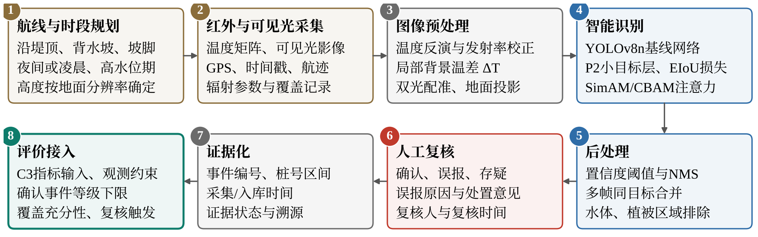
图5.3 无人机巡检与管涌智能识别技术流程
Fig. 5.3 Technical workflow of UAV inspection and intelligent piping recognition

5.2.3.1 渗漏的红外探测原理与热异常形态
红外热成像依据物体表面的热辐射反演其温度，辐射出射度与绝对温度的四次方和发射率成正比（式（2.6））。水的比热容明显大于土体，渗漏水又多来自温度较稳定的河道深层水体，因此渗流出口及其浸润范围的温度变化速率与周边干燥土体明显不同，在热红外图像上形成局部温度异常^{[28,209]}。热异常的符号随时段而变化（图5.4）：白天太阳辐射使表层土体快速升温，渗漏水持续带走热量，渗流出口及其周边形成低温斑块；夜间或阴雨天气下表层土体降温较快，河水温度相对较高，渗漏区则表现为高温异常。图5.4引自文献^{[28]}，其中a、b为白天的低温异常，c、d为夜间或弱辐射条件下的高温异常。
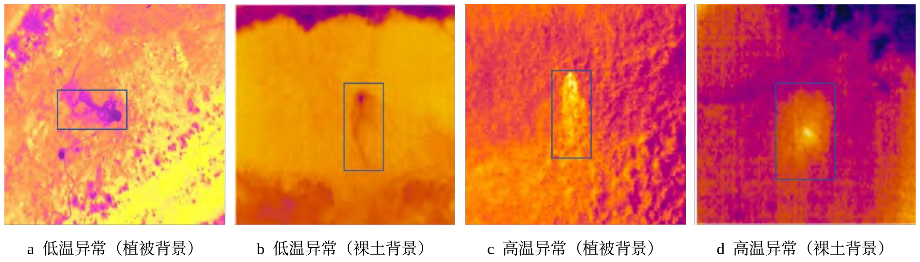
图5.4 渗漏区的两类红外温度异常形态
Fig. 5.4 Two types of infrared thermal anomaly patterns in leakage areas
上述机理决定了红外识别的三个难点：一是渗漏出口通常只有数十厘米，在航拍图像中仅占少量像素，属于小目标；二是渗水沿地表扩散，异常区与背景之间呈渐变过渡，没有清晰的边界；三是植被、裸土、阴影、水体和人工构筑物之间本身存在显著的温度差异，容易形成与渗漏相似的热斑，白天尤为突出^{[28,209]}。这三个难点分别对应识别模型需要解决的小目标感知、模糊边界定位和背景干扰抑制问题，也决定了巡检时段的选择和识别结果必须经过复核。

5.2.3.2 巡检设备与方案
巡检采用M300 RTK四旋翼无人机搭载禅思H20T多传感器载荷。M300 RTK最大起飞重量约9 kg，最大载重约2.7 kg，配备TB60电池时续航时间可达55 min，在RTK模式下悬停定位精度约0.1 m，能够满足长距离堤段的航线飞行和定点拍摄要求。H20T载荷集成了热成像相机、2000万像素变焦相机、1200万像素广角相机和激光测距仪，可同步获取红外与可见光图像。热成像相机为640×512非制冷氧化钒微测辐射热计，像元间距12 μm，焦距13.5 mm，工作于8～14 μm长波红外波段，噪声等效温差不大于50 mK，可分辨约0.05 ℃的温差；照片以16位辐射JPEG（R-JPEG）格式保存，每个像素均带有辐射温度信息，可在采集后重新设定发射率等参数进行温度反演。
巡检方案需要明确何时开展巡检、重点巡检哪些区域，以及如何规划无人机飞行路径。采集时段宜选在夜间或凌晨，并安排在高水位期间及退水初期。夜间无日照干扰，渗水区因热容量大而降温较慢，与干燥土体的温差最明显；白天水体边缘和植被阴影易形成与渗水相似的低温区。航线沿堤顶、背水坡、坡脚和可能出逸区布设，出逸区依据第4章渗流计算识别的潜在管涌通道出口和出逸梯度大于0.825的高梯度出逸面确定，并叠加历史险情位置，使巡检重点与计算结果相互对应。飞行高度由地面分辨率确定：
$$\text{GSD}=\frac{Hp}{f}$$ | （5.4）
式中，GSD为地面分辨率，即一个像素对应的地面尺寸；H为相对地面飞行高度；p为像元间距；f为焦距。按H20T热成像相机计算，飞行高度50 m时地面分辨率约4.4 cm，单张图像覆盖约28 m×23 m，直径0.3 m的管涌出口仅占约7个像素；飞行高度100 m时地面分辨率约8.9 cm，覆盖约57 m×46 m，同一出口仅占约3个像素。据此，巡检可分两档航高实施：先以约100 m航高普查较大范围，再以约50 m航高对普查发现的异常和计算识别的出逸区详查。相邻图像的航向重叠宜不少于30%；发射率按地物设定（湿土和水体约0.95），测量距离取实际航高；每次飞行应逐段记录覆盖的桩号区间和次数，以区分未观测与已检查无异常。

5.2.3.3 图像预处理
红外图像需经温度反演与发射率校正、局部温差提取、双光配准与地面投影三步预处理。设备按设定的发射率将接收辐射换算为温度，设定值与实际地物不符时读数存在偏差，忽略大气衰减时可按下式校正^{[210]}：
$$T_{\text{obj}}={\left[\frac{T_{\text{m}}^{4}-(1-ε)T_{\text{refl}}^{4}}{ε}\right]}^{1/4}$$ | （5.5）
式中，T_{obj}为地物温度；T_{m}为按发射率1.0换算的温度；T_{refl}为反射环境温度；ε为地物发射率；温度单位为K。设定值与实际地物不符而又未作校正时，绝对温度存在偏差，只宜用于相对温差判读。渗漏判读关注可疑区域与周边地表的温差：
$$ΔT=T_{\text{box}}-\text{median}\left(T_{\text{ring}}\right)$$ | （5.6）
式中，T_{box}为检测框内的平均温度；T_{ring}为框外环带的温度，环带取以检测框为中心、宽和高各放大1倍的矩形扣除检测框后的区域，取中位数可减小个别异常像素的影响。夜间渗水区通常偏暖、白天常偏冷，ΔT的符号需结合采集时刻判读。R-JPEG的原始辐射数据须用设备厂商的工具解码；无法解码时，可按导出的辐射温度伪彩色图的色标将每个像素换算为温度（色标顶端为图像最高温度，底端为最低温度），再按式（5.6）计算温差，所得为近似的相对值。双光配准将红外图像与同时刻的可见光图像对齐，以排除水体、道路和植被干扰，再依据飞行高度、相机姿态和数字高程模型（DEM）投影到地面。

5.2.3.4 管涌识别模型
预处理后的红外图像需要由识别模型定位疑似管涌或渗漏区域，输出检测框、类别和置信度。置信度是模型对框内存在目标的评分（0～1），不等于该处确为管涌的概率，因此识别结果在评价中一律先作为候选。识别模型以YOLO系列单阶段检测框架为基础，YOLOv8^{[125-126]}的骨干网络、颈部网络和解耦检测头结构已在第2章介绍，其轻量版本YOLOv8n参数量少、推理速度快，适合部署于机载或边缘设备，因此选作基线模型。
在YOLOv8骨干网络中嵌入CBAM卷积块注意力模块^{[130]}，通过通道与空间两个维度的自适应加权增强微弱温度异常的特征响应。但CBAM主要作用于特征提取阶段，并未改变YOLOv8自8倍下采样起检测的结构，对小目标的感知、边界框回归和背景热斑抑制仍有不足。为此，进一步采用在YOLOv8n基础上改进的P2ES-YOLO模型^{[28]}，其结构如图5.5所示，从特征提取、定位精度和误检抑制三个层面加以改进。
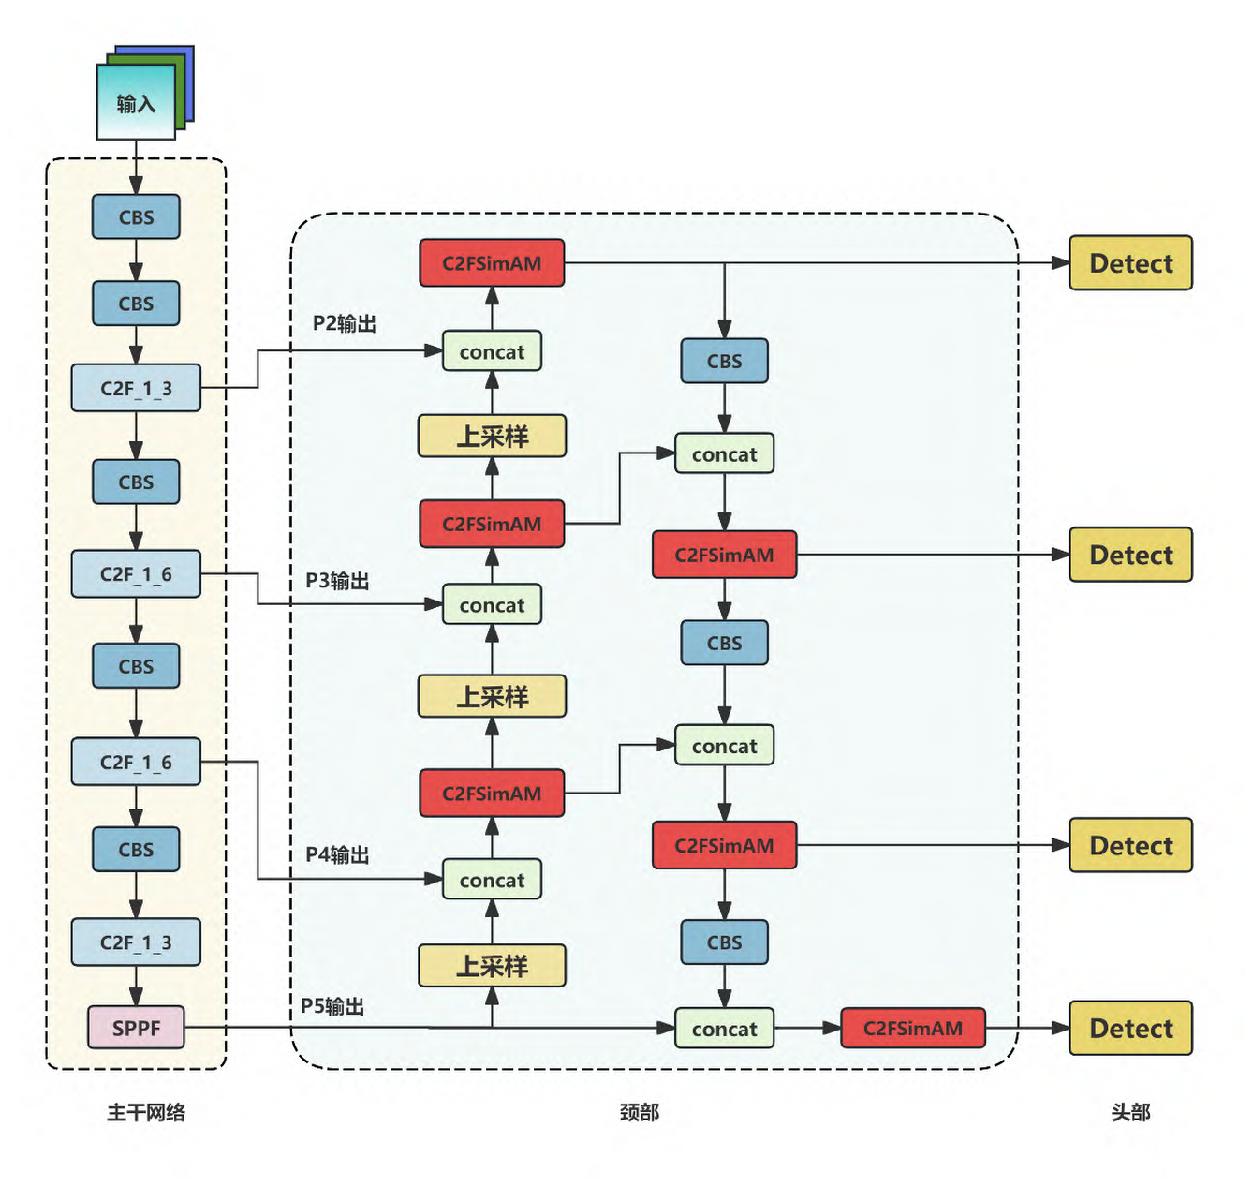
图5.5 P2ES-YOLO管涌识别模型结构
Fig. 5.5 Structure of the P2ES-YOLO piping recognition model
三项改进分别针对5.2.3.1节所述的三个难点。一是增加P2小目标检测分支。YOLOv8n的特征金字塔从P3层（8倍下采样，640×640输入时为80×80）开始检测，小于8×8像素的渗漏目标在该层不足1个网格单元；P2分支利用4倍下采样的P2层特征图（160×160）保留空间细节和温度梯度，并经自上而下的路径与深层语义融合^{[211]}。二是以EIoU损失替代CIoU损失。YOLOv8原有的CIoU损失^{[212]}只以宽高比约束形状，预测框与标注框宽高比相同而尺寸不同时形状惩罚为零；EIoU损失^{[213]}将其拆为宽度和高度两项分别惩罚，使预测框更贴合形状渐变、边界不规则的渗漏区域。三是在颈部网络的C2f模块中嵌入SimAM无参数注意力模块^{[214]}，构成C2FSimAM模块。SimAM依据神经科学中的空间抑制现象为每个神经元定义能量函数，以最小能量的解析解衡量神经元与周围的差异，不增加网络参数即可突出局部温度异常、抑制植被和阴影形成的背景热斑。

5.2.4 巡检证据的空间配准与接入

5.2.4.1 空间配准
复核后的候选要进入评价，还须确定其所在的评价单元。图像记录的坐标为无人机机位而非病害位置，候选落到评价单元需经三步：将WGS84经纬度转换为与地质模型和渗流计算一致的工程平面坐标；依据飞行高度、相机姿态和DEM将检测框投影为地面足迹F；再向有版本号的堤轴参考线投影，得到桩号区间：
$$\left[c^{\text{-}}, c^{\text{+}}\right]=Π_{g}\left(F\right)⊕\left[-δ, δ\right]$$ | （5.7）
式中，c⁻、c⁺为桩号区间的起点和终点；Π_{g}表示向第g版堤轴的投影；δ为定位误差，无误差估计时区间宽度不得取零。候选事件e与评价单元u采用区间求交关联：
$$U\left(e\right)=\left\{u:\left[c_{e}^{\text{-}}, c_{e}^{\text{+}}\right]∩\left[c_{u}^{\text{-}}, c_{u}^{\text{+}}\right]≠∅, g_{e}=g_{u}\right\}$$ | （5.8）
跨越单元分界的候选同时关联两个单元并标记空间歧义；规则链原有做法将渗漏点匹配到最近的代表桩号（最大250 m），会把跨界或定位不准的候选误归入唯一断面。关联时还需检查时间，只有采集时间处于工况有效期内且在资料截止时间前已入库的记录参与评价，迟到记录进入下一轮评价。挂载到数字孪生场景的是候选事件而非图像坐标，每个事件保存编号、几何版本、桩号区间、采集与入库时间、类型（疑似、确认、解除）和复核记录编号，第6章平台据此实现巡检事件图层与评价结果的联动。

5.2.4.2 证据状态与可采纳条件
证据记录的状态从两个维度判别（表5.6）。一是资料状态，描述资料能否用于当前评价，分为有效、缺失和不适用；二是巡检处理阶段，只对巡检记录判别，描述检出结果所处的处理环节，分为候选、确认、误报和存疑。计算证据和台账资料只有资料状态；巡检记录同时具有两种状态，只有资料有效且处理阶段为确认的事件才可能被采纳。
表5.6 证据状态的判别与处理
Table 5.6 Determination and processing of evidence states
维度 | 状态 | 判定条件 | 评价中的处理
资料状态 | 有效 | 已取得、在有效期内且版本相容 | 进入可采纳判别
 | 缺失 | 应评价但未取得、过期或不可用 | 不补0分或100分，按5.3.4节计算等级范围或输出证据不足
 | 不适用 | 经确认对应设施或失效模式不存在 | 停用对应指标或模式并记录依据，不以100分表示合格
巡检处理阶段 | 候选 | 算法检出、尚未复核 | 生成复核任务，只放宽等级上限，不作为确认险情
 | 确认 | 经人工复核或现场核查确认为渗漏、管涌 | 核实时间与位置后进入可采纳判别
 | 误报 | 经复核判定为非渗漏 | 关闭事件；误报区不视为已检查无异常
 | 存疑 | 复核无法判定 | 保留候选状态，安排补充巡检或现场核查
可采纳是在上述两个维度之上的准入判别，需同时满足空间、工况、时间和版本四个条件。对评价单元 u = (s, w, t, v)，指标 x_{j} 的可采纳性为
$$a_{j}\left(s, w, t, v\right)=\text{1}\left\{S_{j}∩S_{s}≠∅\right\}·\text{1}\left\{w_{j}=w\right\}·\text{1}\left\{t∈T_{j}, τ_{j}≤t\right\}·\text{1}\left\{v_{j}≼v\right\}$$ | （5.9）
式中，s、w、t、v分别为堤段、水位工况、资料截止时间和规则版本；1{·}为示性函数，条件成立时取1，否则取0；S_{j}、S_{s}分别为证据和堤段的空间范围；T_{j}为证据有效期；w_{j}为证据对应的水位工况，与水位无关的资料（如台账、检测记录）不检查该项；τ_{j}为证据入库时间，资料截止时间之后入库的记录进入下一轮评价；v_{j}≼v表示证据所依据的堤轴几何、地质模型与计算版本均与规则版本相容。空间相交只说明证据与堤段有关，不说明证据能代表整个堤段；巡检证据能否代表整个堤段由覆盖记录另行判定（5.2.4.3节）。不可采纳的资料完整保留，其来源关系按PROV-DM溯源模型^{[228]}记录，错配的巡检框或过期的计算结果表现为溯源不通过，而不以数值0混入评价。

5.2.4.3 巡检证据在评价中的作用
在证据状态的基础上，巡检结果在评价中承担指标输入、等级约束、证据充分性、复核触发和学习特征五种作用（表5.7）。五种作用对应的巡检结果状态不同，只有可采纳的确认事件才能作为指标输入和等级约束，覆盖记录决定证据是否充分，候选只能触发复核。
表5.7 巡检结果在评价模型中的作用
Table 5.7 Role of inspection results in the evaluation model
作用 | 巡检结果状态 | 进入评价的方式 | 对结论的影响
指标输入 | 可采纳的确认事件 | 按加权渗漏点密度计入C3 | 提高渗流破坏风险
等级约束 | 可采纳的确认事件 | 观测约束（不优于B级或C级）、确认事件等级下限 | 不被其他指标的高分抵消
证据充分性 | 巡检覆盖记录 | 覆盖完整时C3才可取无异常 | 决定能否给出确定的低等级
复核触发 | 候选、疑似事件 | 生成复核任务，等级标记为暂定 | 只放宽等级可能上限
学习特征 | 异常密度、证据等级 | 作为随机森林的2项输入 | 受物理下限约束
（1）指标输入
C3采用加权渗漏点密度量化：
$$D=\frac{100\sum_{k}{c_{k}w_{k}r_{k}}}{L}$$ | （5.10）
式中，D为每100 m的加权渗漏点数；L为评价段长度，m；c_{k}为证据权重；w_{k}为位置权重，普通堤身取1.0，堤脚取1.2，穿堤建筑物附近取1.3，结合部或历史险情附近取1.5；r_{k} 为重复权重，出现1次、2次、3次及以上分别取1.0、1.2和1.5。C3按D=0、(0, 1]、(1, 2]、(2, 4] 和 D>4 分别取100、80、60、40和0分。规则链原有做法中c_{k}直接取算法置信度，未确认的点默认取0.6，未经复核的候选也会降低C3；本章规定只有可采纳的确认事件进入式（5.10），且c_{k} = 1，同一位置的连续多帧检测先合并为一个事件。
（2）观测约束
渗漏点带砂、浑水、冒水或集中成簇，重复3次及以上，或D>3时，等级不优于C级；位于堤脚、穿堤建筑物附近等敏感部位，出现2个及以上点，重复2次，或D>1时，等级不优于B级。观测约束在综合评分之后施加，不会被其他指标的高分抵消。
（3）证据充分性与复核触发
C3取100分的前提是巡检覆盖完整且未过期，否则按缺失处理；关键证据缺失或存在待复核候选时，按5.3.4节的规则输出等级范围。

5.2.4.4 计算与巡检冲突的处理
物理计算与巡检观测的结论可能不一致。计算可能因地质概化偏差而低估风险，巡检也可能因时段、植被遮挡而漏检，两类证据均不应简单舍弃，其处理规则见表5.8。表中只有情景Ⅰ允许给出确定的低等级，即物理计算为低风险且巡检覆盖完整、未见异常；其余情景或者保持较高等级，或者输出等级范围并生成复核任务。
表5.8 计算与观测冲突情景的处理规则
Table 5.8 Processing rules for scenarios with conflicting computation and observation
情景 | 物理计算 | 巡检证据 | 评价输出
Ⅰ | 低风险 | 覆盖完整、无异常 | 确定的低等级（唯一允许的情景）
Ⅱ | 低风险 | 确认异常 | 由确认事件给出等级下限，标记冲突并复核计算条件
Ⅲ | 临界或高风险 | 覆盖完整、无异常 | 保持物理约束等级
Ⅳ | 临界或高风险 | 确认异常 | 高风险等级，两类证据指向一致
Ⅴ | 任意 | 仅有候选或疑似 | 放宽等级可能上限，生成复核任务
Ⅵ | 任意 | 未覆盖、过期或缺失 | 输出等级范围与缺失清单
Ⅶ | 任意 | 复核解除记录 | 解除约束（须指向原事件）

5.3 评价判定模型
评价方法将各类资料转换为可采纳的指标和证据，判定模型则将这些指标和证据转换为安全等级。规范评价通常采用按分定级的规则，过程清楚、便于审查，但固定规则难以表达多个指标同时处于中等水平时的组合风险，可能低估风险；机器学习模型能够从大量情景中学习指标组合与等级的映射，却可能在物理规则已判为高风险的断面上给出偏低的结论。本章的判定模型因此由物理规则链和随机森林两条并行路径组成（图5.6）。物理规则链依据29项指标、失效模式响应和等级约束给出规则等级；随机森林依据14项物理与巡检特征给出学习等级，用于识别规则链可能低估的组合风险。两条路径以物理下限约束组合，最终等级不低于规则等级；学习模型把握不足或存在巡检候选时，结论进入复核门。运行策略（学习模型、阈值与下限方式）由多目标策略评价在受控情景数据集上离线选定后固定。
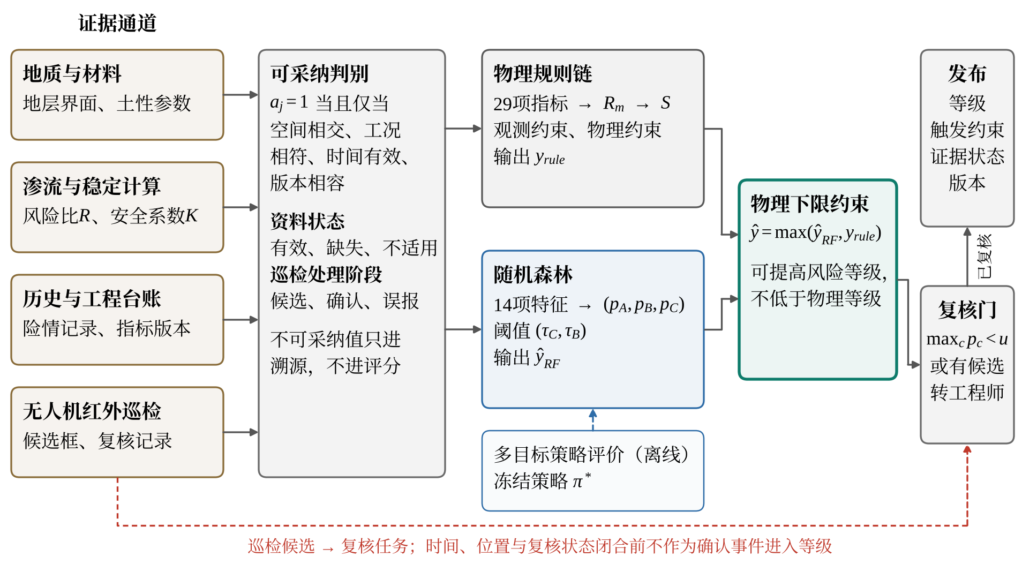
图5.6 判定模型结构与信息流
Fig. 5.6 Structure and information flow of the decision model

5.3.1 物理规则链
物理规则链沿用前期建立的失效模式—安全屏障评价模型，其思路是先将指标转换为失效模式的风险，再按最危险环节和总体水平综合，最后以等级约束保证临界指标不被平均。本章保留其计算结构与参数，改动集中在证据接入：巡检候选不再直接计入C3和观测约束，渗漏点按桩号区间而非最近代表桩号关联（5.2.4节），资料缺失时输出等级范围（5.3.4节）。计算分为四步。
（1）失效模式响应
将指标得分转换为风险响应 r_{j} = 1 − S_{j}/100，在每种失效模式内按表5.5的关联关系加权得到模式响应 R_{m}（0～1，越大越危险），只在有资料的指标上归一化；C1、C4、C5任一风险比 R ≥ 1 或抗滑安全系数小于1.0时，对应模式响应直接取1。此处在有资料的指标上归一化得到的是点估计，用于计算综合得分和识别主控失效模式；资料缺失时的等级以5.3.4节的等级范围为准。
（2）安全屏障修正
运行管理不直接产生物理失效，但巡查、预警和应急处置能力不足会使发展中的风险进一步累积。以运行管理能力 B（由E1～E5计算，越大越好）修正中间风险：
$$R_{m}^{'}=R_{m}+λcR_{m}\left(1-R_{m}\right)\left(1-B\right)$$ | （5.11）
式中，R_{m}′ 为修正后的模式响应；B为运行管理能力，取E1～E5得分（除以100）在有资料指标上的二级权重加权平均；λ = 0.5 为屏障强度；c 为E1～E5的资料覆盖度，即有资料指标的二级权重之和与E1～E5二级权重总和之比。管理越差，中等风险被放大越多，但修正不会使风险低于原值，也不改变已达临界的模式；运行管理资料全部缺失时 c = 0，不进行修正；此时运行管理指标按缺失处理，在计算等级上限时取最不利值（5.3.4节），以免缺失资料比较差的资料更有利。
（3）综合风险与得分
若只取加权平均，某一高风险模式会被其他低风险模式稀释；若只取最大值，又会忽略其他模式的累积影响。因此按短板项与加权平均组合：
$$ρ=α\underset{m}{\text{max}}{R_{m}^{'}}+\left(1-α\right)\sum_{m}{π_{m}R_{m}^{'}}, S=100\left(1-ρ\right)$$ | （5.12）
式中，ρ为综合风险；π_{m}为在有资料的模式上重新归一化的模式权重；α=0.45为短板系数；S为综合得分。最大模式响应单独占45%的比重，体现堤防安全由最危险环节控制的特点，与文献^{[158]}以最弱指标约束综合结果的思路一致，α 越大评价越保守。
（4）等级判定与等级约束
按综合得分初定等级，再依次施加观测约束和物理约束，等级约束只能使等级保持或升高，最终等级记为规则等级y_{rule}。主控失效模式取修正后响应最大的模式，用于说明得分主要由哪类风险决定，不代表失事概率；渗流与管涌的失事概率需借助可靠度方法与脆弱性曲线另行量化^{[204-205]}。等级划分及其工程含义见表5.9，约束阈值见表5.10。研究等级与导则^{[136]}中的工程安全类别不是同一输出，二者不作自动换算，正式安全鉴定仍按规范程序进行。
表5.9 安全等级划分及其工程含义
Table 5.9 Classification of safety levels and their engineering implications
等级 | 判定条件 | 工程含义 | 管理建议
A级（安全） | S ≥ 80，且未触发B级、C级约束 | 渗流及相关验算满足要求，现场无确认异常 | 常规巡查与观测
B级（基本安全） | 40 ≤ S < 80，或触发B级约束 | 存在接近临界的指标或明显缺陷 | 加强观测，复核相关指标，必要时加密巡检
C级（不安全） | S < 40，或触发C级约束 | 关键指标达到临界，或存在确认险情 | 立即复核，制定处置方案，汛期重点防守
表5.10 物理约束与观测约束阈值
Table 5.10 Thresholds of the physical and observational grade constraints
约束对象 | 阈值 | 来源
渗流C1、C4、C5 | 风险比R ≥ 0.8不优于B级；R ≥ 1.0为C级 | 1.0为Terzaghi临界状态^{[203]}；0.8为规则链设定的预警裕度
抗滑D1、D2 | 背水坡K < 1.35、临水坡K < 1.25不优于B级；K < 1.05为C级 | 允许值取自GB 50286—2013^{[137]}；1.05为规则链设定
超高B1 | 超高亏欠>0不优于B级；低于设计洪水位或亏欠≥50%为C级 | 超高要求（河堤2.0 m、湖堤2.5 m）与50%界限为规则链设定
冲刷与穿堤建筑物 | D3≤70分或A3、B4、C6、D4≤60分不优于B级；得分为0为C级 | 规则链设定
沉降A5 | 沉降>15 cm或沉降差>5 cm不优于B级；超过1.5倍为C级 | 控制值与1.5倍界限为规则链设定
观测约束 | 带砂冒水、集中成簇、重复3次或 D > 3 为C级；敏感部位、2点及以上、重复2次或 D > 1 不优于B级 | 规则链设定；仅由可采纳的确认事件触发
表5.10中，Terzaghi临界状态（R = 1）和抗滑稳定允许值有规范与文献依据，其余界限多为规则链的设定值。规则链的主要参数及其来源见表5.11，其中设定值的影响在5.4.3.3节进行了敏感性检验。渗流约束与第4章出口分级的换算见5.2.2节。
表5.11 规则链主要参数及其来源
Table 5.11 Main parameters of the rule chain and their sources
参数 | 取值 | 来源 | 说明
一级权重 | 2/11、2/11、4/11、2/11、1/11 | 导则优先级与AHP | 判断矩阵为一致矩阵，CR = 0
二级权重 | 见表5.4 | 规则链的AHP配置 | 各准则层内按同一方法形成
关联强度r_{jm} | 0～3 | 规则链设定 | 依据导则对指标的界定与失效机理
屏障强度λ | 0.5 | 规则链设定 | 只在有运行管理资料时起作用
短板系数α | 0.45 | 规则链设定 | 0.30～0.90内规则等级不变（5.4.3.3节）
等级界限 | 80分、40分 | 规则链设定 | 见表5.9
约束阈值 | 见表5.10 | 规范、文献与规则链设定 | 见表5.10来源栏
C3位置与重复权重 | 1.0～1.5 | 规则链设定 | 见式（5.10）
复核门阈值u | 0.50 | 本章设定 | 复核比例与安全损失的关系见5.4.3.4节
（5）预警分级
为将等级与证据充分程度一并传递，设置红色、黄色两级预警（表5.12）：同为B级结论，证据完整时为黄色预警，关键证据缺失或有待复核候选时仍为黄色预警，但标注“待复核”并限期复核。复核门阈值取 u = 0.50，即随机森林三类概率的最大值低于0.50或存在巡检候选时转人工复核。预警颜色与第6章平台一致，C、B、A级分别以红色、黄色和绿色显示；第4章的出口等级Ⅰ～Ⅲ级与本章A～C级均按风险由低到高编排。
表5.12 预警分级与响应建议
Table 5.12 Early warning levels and response recommendations
预警级别 | 触发条件 | 响应建议
红色预警 | 确定C级，或存在空间确定的确认管涌事件 | 立即上报，组织现场复核与处置准备
黄色预警（待复核） | 等级可能上限为C级（存在候选、疑似或关键证据缺失），或B级且某风险比在0.8～1.0之间 | 限期复核，加密巡检，补齐证据
黄色预警 | 确定B级 | 加强观测，按期复核
常规（绿色） | 确定A级，且巡检覆盖完整 | 常规巡查

5.3.2 随机森林
规则链以固定规则和阈值判级，多个指标同时处于中等水平、但均未达到约束值时，可能给出偏低的等级。为识别这类组合风险，引入随机森林决策模型^{[229-230]}，从受控情景中学习指标组合与安全等级的映射。随机森林由多棵在自助样本上训练的决策树组成，每个节点从随机选取的候选特征中选择划分，以各树投票的比例作为三个等级的类别概率。
（1）输入特征
随机森林的输入为14项物理与巡检特征（表5.13），只包含可由计算、复核和巡检直接给出的物理量，不包含穿堤建筑物状态等定性指标；这一缺项对结果的影响由5.4.3.5节的对照试验检验。
表5.13 随机森林输入特征
Table 5.13 Input features of the random forest
类别 | 特征 | 说明
防洪 | 堤顶高程 | 单位为m；受控记录的设计洪水位相同，堤顶高程的差异即超高的差异
渗流 | 堤基、堤身、接触带坡降及其归一化值（6项） | 归一化值为坡降除以控制土层的允许坡降0.25（受控记录统一取值）；树模型的划分不受线性缩放影响，归一化只为便于比较
稳定 | 背水坡、临水坡安全系数K，背水坡K的倒数（3项） | 边坡稳定复核值
冲刷 | 冲刷深度及其归一化值（2项） | 归一化值为冲刷深度除以1.0 m（D3评分的不利界限）
巡检 | 加权渗漏点密度、观测证据等级（2项） | 密度单位为点/100 m，与C3同源；证据等级按密度分为0级（无渗漏点）、1级（不超过1点/100 m）、2级（1～4点/100 m）和3级（大于4点/100 m）
（2）性能指标
采用准确率、宏平均F1（MacroF1，三个等级F1的算术平均）、平衡准确率（BA，三个等级召回率的算术平均，不受各级样本数量影响）和C级召回率（RC）评价判别质量。不同误判的后果不同，C级判为A级会直接导致放松管理，危害远大于判为B级，因此另定义安全损失：
$$L_{\text{safe}}=2N\left(\text{C→A}\right)+N\left(\text{C→B}\right)$$ | （5.13）
式中，N(C→A)、N(C→B) 分别为参考C级被判为A级和B级的记录数。安全损失需要已知参考等级，仅用于离线检验。
（3）决策规则
随机森林输出的是三类概率，还需按一定规则转换为学习等级。多数投票取概率最大的等级，但没有考虑不同误判的后果，因此采用阈值策略：
$$ŷ_{\text{RF}}=\left\{\begin{aligned}\text{C}, p_{\text{C}}≥τ_{\text{C}} \\ \text{B}, p_{\text{C}}<τ_{\text{C}}, p_{\text{B}}≥τ_{\text{B}} \\ \text{A}, \text{其他}\end{aligned}\right.$$ | （5.14）
式中，τ_{C}、τ_{B} 为C级和B级的判定阈值。本章取 (τ_{C}, τ_{B}) = (0.35, 0.20)，即在不将A级判高、C级召回率不低于0.85的条件下宏平均F1最高的一组，作为工作点。该工作点在原批875条受控记录的样本外概率上选定，此后在另外5批数据上固定不变（5.4.2节）。

5.3.3 物理下限组合与运行策略选择
随机森林能够识别规则链低估的组合风险，但也可能将物理规则判为高风险的断面判低，这在堤防安全评价中不能接受。组合的关键在于既吸收学习模型识别低估的能力，又保证物理规则的底线。为此以物理下限约束组合两条路径：将A、B、C级编为0、1、2，最终等级取二者中风险较高者：
$$ŷ_{\text{H}}=\text{max}\left(ŷ_{\text{RF}}, y_{\text{rule}}\right)$$ | （5.15）
即学习模型只能调高、不能调低规则等级；相应地，规则链的保守误判（参考等级为A级而规则链判为B级）不能由组合纠正。该组合无需重新训练模型，并完整保留规则链的等级约束与溯源信息。
命题5.1，对任一记录的参考等级y：（1）最终等级低于y，当且仅当学习等级和规则等级都低于y；（2）最终等级高于y，当且仅当二者至少有一个高于y；（3）最终等级为A级，当且仅当二者都为A级。以上三点由取大运算的性质直接得到。
命题5.1表明，只有两条路径同时低估时最终结论才会低估；只要规则链不把C级判为A级，最终结论就不会出现这种最危险的误判，代价是继承两者的全部高估，因此组合效果取决于两条路径的错误是否互补。作为对比，另设仅在规则等级为C级时强制输出C级的C-only下限。与将物理知识写入模型输入或损失函数的理论引导学习^{[232]}不同，物理下限直接约束学习模型的作用方向；与将不确定样本交由人工处理的拒识机制^{[233-234]}相比，物理下限总能给出决策，人工复核由复核门另行处理。
组合模型还涉及学习模型类型、决策阈值和下限方式的选择，不同选择在安全与精度之间各有得失：阈值越低，C级漏判越少，但A级高估越多；加入下限能保证安全，却会继承规则链的保守误判。单一指标无法同时反映这些得失，因此需要在多个目标上同时比较。将每种选择组合称为一个策略：
$$π=\left(l, τ_{\text{C}}, τ_{\text{B}}, φ\right)$$ | （5.16）
式中，学习模型ℓ包括随机森林、逻辑回归、序数逻辑回归^{[235]}、支持向量机^{[236]}、梯度提升树（GBDT）^{[237]}和堆叠随机森林（将规则等级作为第15项输入特征训练的随机森林，其余设置相同）^{[238]}；阈值τ_{C}、τ_{B}在0.20～0.90间以0.05为步长取值，共15×15种组合；φ为下限方式，包括无下限、C-only下限和物理下限。连同规则链，每批情景共比较4051个策略，评价流程如图5.7所示。
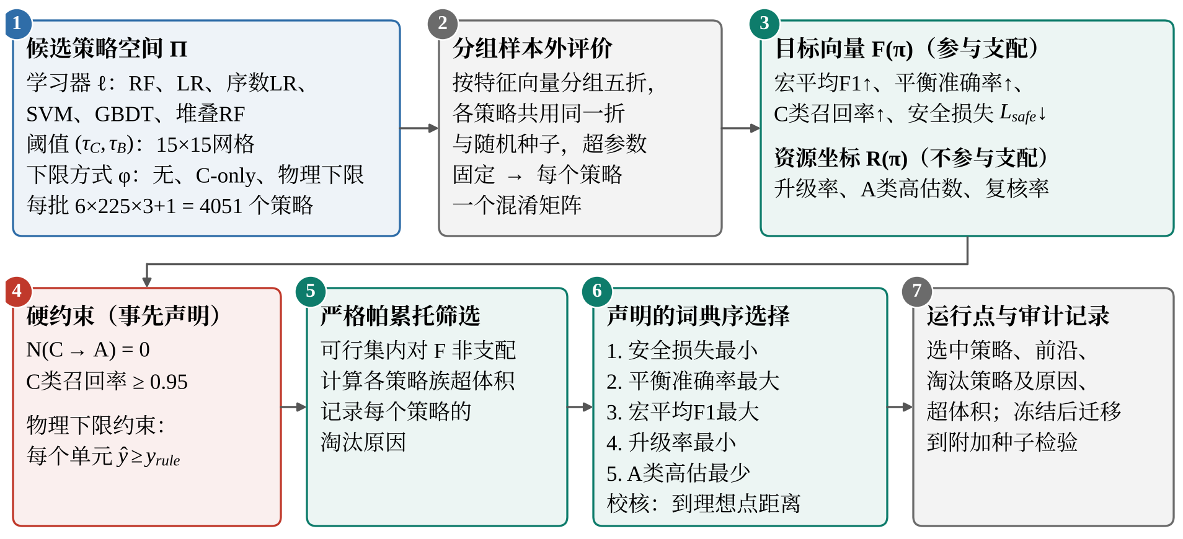
图5.7 多目标策略评价与帕累托选择流程
Fig. 5.7 Workflow of multi-objective strategy evaluation and Pareto selection
每个策略用同一组样本外预测计算目标向量：
$$F\left(π\right)=\left(\text{MacroF1}, \text{BA}, R_{\text{C}}, 1-L_{\text{safe}}/L_{\text{max}}\right)$$ | （5.17）
式中，L_{max}=2N_{C}，N_{C}为参考C级记录数，末项将安全损失换算为0～1的安全裕度。升级率、A级高估数和复核率反映运行成本，单独报告，不参与支配判断。选择前施加事先声明的两类约束：基准约束要求无C判A且C级召回率不低于0.95，物理下限约束要求最终等级不低于规则等级。在满足约束的前沿上，按安全损失最小、平衡准确率最大、宏平均F1最大、升级率最小、A级高估最少的顺序选择运行策略，并以到理想点的距离校核（理想点为四项目标均取最优值1，距离为归一化目标空间中的等权欧氏距离）。策略评价在每批数据的样本外预测上分别进行：原批875条记录用于选定工作点，另外5批用于检验所选策略族与阈值是否稳定；比较的是策略配置，学习模型在每批数据上重新训练（5.4.2节）。本章以随机森林加物理下限、阈值工作点(0.35, 0.20)为判定模型的基准配置，多目标评价选出的堆叠随机森林加物理下限作为对照配置报告（5.4.3.4节）。

5.3.4 缺失资料与等级范围的统一规则
资料缺失、候选待复核和判据参数不确定，都会使等级无法唯一确定。为使三种情况按同一规则处理，评价按以下规则给出输出。
（1）规则链的等级范围
缺失指标不赋默认值。计算规则等级时，缺失指标的风险分别取最小值0和最大值1，得到综合风险范围[ρ⁻, ρ⁺]，运行管理指标同样按此处理；待复核的候选在计算上限时按确认事件计入；判据参数只给出区间时（如5.2.2节出口土层的孔隙比），分别取区间两端。等级范围为
$$g^{\text{-}}=\text{max}\left(G\left(ρ^{\text{-}}\right), \underset{m}{\text{max}}{k_{m}^{\text{cert}}}\right), g^{\text{+}}=\text{max}\left(G\left(ρ^{\text{+}}\right), \underset{m}{\text{max}}{k_{m}^{\text{poss}}}\right)$$ | （5.18）
式中，[ρ⁻, ρ⁺]为缺失指标的风险分别取最小值和最大值时的综合风险范围；G(·)为由综合风险定级的函数，即按S = 100(1 − ρ)换算为得分后按表5.9定级；k_{m}^{cert}、k_{m}^{poss}分别为失效模式m上已确定触发和可能触发的约束等级；g⁻、g⁺ 分别为等级下限和上限。
（2）确定等级的条件
g⁻ = g⁺时输出确定等级，但需区分两种情况。若g⁻已为C级，即某项可采纳证据确定触发C级约束，则无论其余资料是否齐全，都输出确定的C级，因为补齐资料只会维持或提高等级；否则还需关键证据充分，即C1、C4、C5、D1、D2有可采纳的计算或复核值，且巡检覆盖完整、未过期，才能输出确定的A级或B级。g⁻ < g⁺时输出等级范围（如B～C级），并列出使范围收窄所需的待补证据；关键资料缺失到无法给出任何约束时，输出“证据不足”。
（3）随机森林与等级范围的衔接
随机森林只在14项特征齐全时参与判定，物理下限分别作用于等级范围的两端，即最终等级范围为[max(ŷ_{RF}, g⁻), max(ŷ_{RF}, g⁺)]；特征不全时不作插补，最终输出即规则链的等级范围，并注明学习模型未参与。学习模型把握不足（三类概率的最大值低于复核门阈值u）时，结论同样进入复核。
（4）复核前后的更新
存在候选时，复核前按上述规则计算等级范围，等级标记为暂定，并按表5.12发出带“待复核”标注的预警。复核确认后，事件转为可采纳的确认事件，重新计算；判定为误报后关闭事件，按无该事件重新计算，但误报区不视为已检查无异常，C3能否取100分仍取决于覆盖记录。复核门转出的记录在复核完成前按规则等级管理，复核比例与安全损失的关系见5.4.3.4节。

5.4 数据集评估与验证
本节在两类数据集上评估本章方法的组成部分：在公开与模拟堤防红外图像数据集上评估管涌识别模型（5.4.1节），在按规则构造的受控情景数据集上评估判定模型（5.4.2节、5.4.3节）。两类数据集均不包含具有独立现场标签的堤段评价结果，所得结论反映方法在给定数据上的行为，不代表真实堤防上的预测精度。5.5节的应用分析同样受数据性质限制，各数据集与应用资料的性质及其可支持的结论见表5.14。
表5.14 数据集与应用资料的性质及可支持的结论
Table 5.14 Nature of the datasets and application data and the conclusions they support
位置 | 数据 | 数据性质 | 可支持的结论 | 不能支持的结论
5.4.1节 | 公开红外渗漏数据集与模拟堤防自建图像 | 试验图像，随机划分 | 当前数据上的识别性能与模块对比 | 现场泛化能力、各模块的作用机理
5.4.2～5.4.3节 | 875条受控记录及另外5批 | 按规则构造 | 同一生成机制下判定模型的行为、错误结构与稳定性 | 真实堤段上的预测精度
5.5.1节 | K45+500工程背景情景 | 借用工程背景的构造数据 | 缺失、历史与冲突证据的处理，结论追溯，取值敏感性 | 真实断面的安全状态、历史险情的复现
5.5.2节 | 第4章渗流计算成果 | 模型计算结果 | 计算证据的接入规则、等级随水位变化的推演 | 现场实际渗流状态
5.5.3节 | 2025年8月28日现场巡检 | 真实图像与复核结论，评价载体为受控记录 | 现场误报特征、证据规则对误报的处理 | 现场查全率、堤段安全状态

5.4.1 管涌识别模型在红外图像数据集上的评估
识别模型的性能首先取决于训练数据。目前公开的堤防渗漏红外数据集数量有限，现场又很少能在汛期遇到真实管涌，因此训练数据须由公开的模型试验数据和自主采集数据共同构成。数据集经历了两个阶段（表5.15）。
表5.15 管涌识别模型的训练数据来源与划分
Table 5.15 Sources and partitions of the training data for the piping recognition model
阶段 | 数据来源 | 筛选与标注 | 划分与用途
前期（YOLOv8+CBAM） | 某堤段现场巡检的可见光与红外图像482张，收集的堤防管涌与渗漏模型试验图像986张，共1468张 | 选取含明确温度异常且元数据完整的351张，以LabelImg标注为管涌单类 | 随机划分训练集331张、验证集20张，用于方法可行性检验
改进（P2ES-YOLO） | 公开红外渗漏模拟试验数据集[216-220]与M300 RTK搭载H20T在模拟堤防环境下自建的数据，比例约6∶4，共2856张 | 剔除模糊、过曝、重复和无效图像，保留含有效标注的1422张 | 按7∶2∶1随机划分为训练集995张、验证集285张、测试集142张
现场应用 | 本章现场巡检的红外图像113张；人工管涌验证图13张 | 现场图像无管涌真值，9个候选经人工复核 | 检验现场误报及模型在已知管涌图像上的检出（5.5.3节）
前期数据集用于检验技术路线的可行性。现场图像来自一次白天巡检，其中并无确认的管涌，有效的正样本主要来自模型试验图像，因此在1468张图像中只选取了351张含有明确温度异常的图像，统一转换为640×640像素后，以LabelImg^{[215]}按矩形框标注，标签统一设为管涌（Piping）。前期YOLOv8+CBAM模型训练约30轮后验证集指标即接近1.0，但验证集只有20张图像，指标接近1.0并不能说明模型具有足够的泛化能力，这正是改进阶段扩充数据集、增设测试集并改进模型结构的原因。
改进阶段扩充了数据规模和场景多样性。公开数据来自河海大学发布的土石堤坝渗漏红外与可见光双光图像、长续航双光巡测装备示范应用与野外巡测图像、土坝渗漏红外感测模型试验等数据集^{[216-219]}，以及河堤管涌无人机检测数据集^{[220]}；自建数据由M300 RTK搭载H20T在模拟堤防环境中采集。两部分数据涵盖不同光照条件、植被覆盖和阴影干扰，以及不同发展阶段和尺度的渗漏与管涌目标（图5.8a～c）。标注以渗漏或管涌的核心异常区域为中心，以矩形框覆盖其主要温度扩散范围并尽量贴合目标边界（图5.8d），标签采用YOLO格式的归一化中心点坐标。
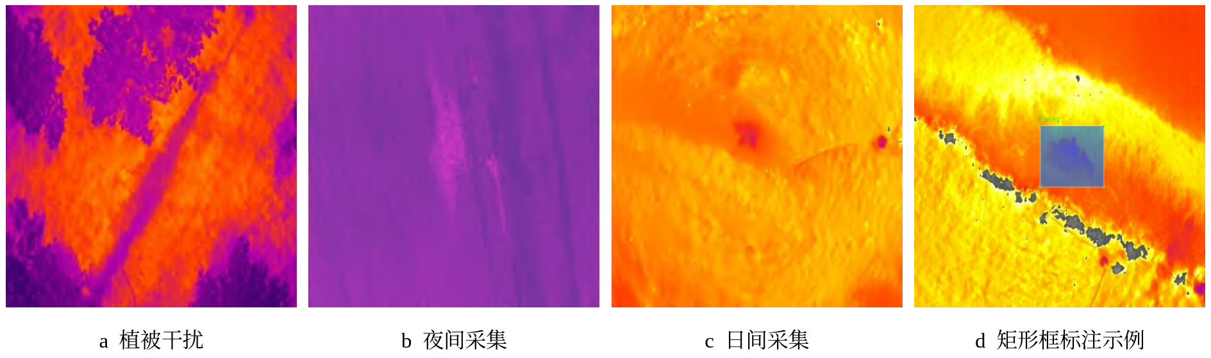
图5.8 训练数据示例与标注
Fig. 5.8 Examples and annotations of the training data
需要指出，两个阶段的数据集均为随机划分。同一试验或同一架次的相邻图像较为相似，随机划分可能使相似图像同时出现在训练集和测试集中，使测试指标偏高；后续扩充数据时宜按试验场次或飞行架次整体划分。此外，训练数据以模型试验和模拟环境为主，与真实堤防在植被、地物和水体分布上存在差异，模型在现场的表现仍需以现场数据单独检验。
模型训练与验证均在同一计算平台上完成，训练环境为NVIDIA GeForce RTX 4060显卡与Ultralytics YOLO框架，输入尺寸640×640，训练300轮，批量大小16。为保证对比的公平性，消融与对比试验中的各模型均采用相同的数据划分、训练参数和评估流程，仅改变所检验的模块。识别性能采用查准率、查全率、平均精度（AP）和平均精度均值（mAP）评价^{[221]}，交并比阈值取0.5时记为mAP@0.5，在0.5～0.95间按0.05步长取平均时记为mAP@0.5:0.95。查准率反映误检控制能力，查全率反映漏检控制能力；对堤防巡检而言，漏检可能使险情延误，误检则增加复核工作量，二者均需关注。面向评价应用，还应统计每公里误报数和复核工作量。
为检验各改进模块的作用，以YOLOv8n为基线，依次叠加P2小目标检测分支、EIoU损失和SimAM注意力模块（消融试验）；并在相同数据集和训练参数下，与YOLOv5n^{[222]}、YOLOv9-T^{[223]}、YOLOv10n^{[224]}和YOLOv11n^{[225]}等主流轻量级模型对比（对比试验）。测试集上的结果见表5.16，数据引自文献^{[28]}，测试集为改进阶段数据集中的142张图像，对比试验中YOLOv8n与P2ES-YOLO的结果同消融试验。
表5.16 管涌识别模型的消融与对比试验结果
Table 5.16 Ablation and comparative test results of the piping recognition model
试验 | 模型 | 查准率/% | 查全率/% | mAP@0.5/% | mAP@0.5:0.95/%
消融试验 | YOLOv8n（基线） | 94.0 | 89.4 | 95.7 | 66.8
消融试验 | YOLOv8n+P2 | 92.4 | 92.4 | 96.9 | 68.0
消融试验 | YOLOv8n+P2+EIoU | 93.6 | 93.0 | 96.9 | 68.1
消融试验 | YOLOv8n+P2+EIoU+SimAM（P2ES-YOLO） | 95.1 | 93.4 | 97.2 | 68.5
对比试验 | YOLOv5n | 83.1 | 75.2 | 80.6 | 42.3
对比试验 | YOLOv9-T | 93.8 | 87.4 | 95.0 | 65.2
对比试验 | YOLOv10n | 90.6 | 89.1 | 94.8 | 66.8
对比试验 | YOLOv11n | 86.9 | 87.9 | 93.9 | 63.2
引入P2分支后，查全率由89.4%升至92.4%，mAP@0.5和mAP@0.5:0.95均提高1.2个百分点，查准率由94.0%降至92.4%；替换为EIoU损失后，查准率回升至93.6%，查全率升至93.0%；引入SimAM后，查准率升至95.1%，查全率升至93.4%。与基线相比，P2ES-YOLO的查准率、查全率、mAP@0.5和mAP@0.5:0.95分别提高1.1、4.0、1.5和1.7个百分点。这些变化与三个模块的设计目的相符，但各项增量在1～4个百分点之间，文献^{[28]}未报告重复训练的波动和分场景统计，且数据集为随机划分，因此只能说明当前数据上的性能变化，不能据此单独确认各模块的作用机理或模型在现场的泛化能力。
P2ES-YOLO在四项指标上均高于参比模型。YOLOv5n整体性能偏低，mAP@0.5:0.95仅为42.3%；YOLOv9-T、YOLOv10n和YOLOv11n优于YOLOv5n，但查全率分别比P2ES-YOLO低6.0、4.3和5.5个百分点。
文献^{[28]}的检测结果对比还表明，在微弱小目标、复杂背景干扰和边界模糊三类场景中，YOLOv8n分别出现漏检、植被热斑误检和检测框偏移，P2ES-YOLO均有改善。上述结果均为文献^{[28]}在其测试集上的结果，本章未重复训练；模型在真实堤防上的表现以5.5.3节的现场资料单独检验。

5.4.2 受控情景数据集
受控情景数据集以规范判据和工程经验为依据，按规则构造了875条受控情景样本（简称受控记录），使样本在覆盖堤防常见工况与病害状态的同时，也包含实测资料中难以获得的严重和临界状态。样本以一个满足设计要求的基准断面为起点（堤顶超高2.80 m，背水坡、临水坡抗滑安全系数分别为1.62和1.48，控制层临界坡降0.971），按7类情景和5档严重程度改变相应输入，每档25条，构成见表5.17。各档中心取值参照规范阈值和约束阈值设定，同档25条记录在中心值附近随机扰动，避免记录完全相同。模型输入特征见表5.13。另以5个不同的随机种子按同一规则各设定875条记录，用于检验结论的稳定性（5.4.3.4节）。
表5.17 受控情景记录的构成
Table 5.17 Composition of the controlled scenario records
情景类型 | 主要改变的输入 | 安全 | 轻微 | 中等 | 严重 | 临界
安全基准 | 堤基坡降；背水坡/临水坡K；护坡、内部隐患与变形状态逐档劣化 | 0.10  1.62/1.48 | 0.15  1.54/1.42 | 0.17  1.50/1.38 | 0.19  1.46/1.35 | 0.21  1.42/1.31
漫顶 | 堤顶高程与（设计洪水位＋超高）之差/m | +0.8 | +0.2 | −0.2 | −0.9 | −1.8
渗流 | 堤基风险比；巡检渗漏点密度/（点/100 m） | 0.35  0 | 0.55  0.6 | 0.75  1.5 | 0.95  3.0 | 1.15  5.0
边坡 | 背水坡/临水坡K | 1.58/1.45 | 1.43/1.32 | 1.28/1.16 | 1.08/1.04 | 0.92/0.90
冲刷 | 冲刷深度/m | 0.20 | 0.45 | 0.75 | 1.15 | 1.60
穿堤建筑物 | 完好性、防洪标准、渗流稳定与结构安全状态 | 一类  完好 | 一类  完好 | 三类  待复核 | 四类  失效 | 四类  失效
复合 | 堤基风险比；背水坡K；冲刷深度/m；全部定性指标同步劣化 | 0.35  1.50  0.25 | 0.55  1.39  0.50 | 0.75  1.28  0.75 | 0.95  1.17  1.00 | 1.15  1.06  1.25
参考等级 | — | A | A | B | C | C
表5.17为各档的中心取值，同档25条记录在中心值附近随机扰动，7类情景、5档共875条；风险比为堤基坡降与控制层临界坡降之比，堤身、接触面坡降分别按其0.85和0.95倍设定；漫顶情景同时改变风浪爬高与越浪量状态，渗流情景同时改变排水设施和穿堤渗流状态；严重、临界档另按整体劣化减小堤顶宽度、增大沉降。
参考等级按严重程度统一设定：安全、轻微为A级，中等为B级，严重、临界为C级。各类情景按此设定的依据见表5.18，即各档中心值相对于对应判据的位置。参考等级是情景设定的一部分，不是独立的真值：C级档的中心值多数越过了对应判据的C级界限，但漫顶严重档（超高亏欠约45%，未达50%）、安全基准严重档（无单项达到C级界限）和边坡严重档（安全系数约1.08/1.04，接近1.05）并未全部越过单一判据的C级界限，这些记录的参考C级依据的是多项指标同时劣化的综合判断。规则链在这些记录上的C判B（5.4.3.1节）即来源于此，评估结果应结合这一设定解读。
表5.18 受控情景参考等级的设定依据
Table 5.18 Basis of the reference grades of the controlled scenarios
情景类型 | A级档（安全、轻微） | B级档（中等） | C级档（严重、临界）
安全基准 | 物理量远离控制值，定性指标良好或轻微缺陷 | 护坡中、内部隐患中度、裂缝明显 | 内部隐患与裂缝严重（0分档），沉降超过控制值
漫顶 | 超高富余0.8、0.2 m | 堤顶低于要求0.2 m（超高亏欠10%） | 低于要求0.9、1.8 m（亏欠45%、90%），越浪严重超标
渗流 | 风险比约0.35、0.55，低于0.8 | 风险比约0.75，排水局部淤堵，渗漏点约1.5点/100 m | 风险比约0.95、1.15，排水与穿堤渗流失效，渗漏点约3～5点/100 m
边坡 | K约1.58/1.45、1.43/1.32，不低于允许值 | K约1.28/1.16，低于允许值1.35/1.25 | K约1.08/1.04、0.92/0.90，接近或低于1.05
冲刷 | 冲刷深度0.20、0.45 m，小于0.5 m | 0.75 m，在0.5～1.0 m之间 | 1.15、1.60 m，不小于1.0 m
穿堤建筑物 | 一类，完好 | 三类，待复核 | 四类，失效
复合 | 各项轻微劣化 | 各项中等劣化 | 各项严重劣化
判定模型的评估采用分组五折交叉验证：将14项特征完全相同的记录归为一组，同组记录只进入同一折，模型在四折上训练、在另一折上给出样本外预测，五折合并后得到全部875条记录的样本外预测。分组只排除了完全相同的特征组合，同一情景同一档的相似记录仍可能分处训练折和检验折，因此样本外结果反映的是模型对同一生成机制的识别能力，不代表对新堤段或不同情景分布的泛化能力。6批数据的用途划分为：原批875条记录用于确定随机森林的参数基准和阈值工作点（5.3.2节）；另外5批按同一规则、不同随机种子生成，只用于检验，每批独立完成分组交叉验证，参数与阈值保持不变；多目标策略评价在各批上分别进行，用于检验选出的策略族是否稳定。方法间差异的显著性采用精确McNemar检验^{[240]}，配对单位为记录；区间估计采用以特征组为单位的配对Bootstrap重抽样^{[241]}，重抽样2000次。

5.4.3 判定模型的判别性能与稳健性
本节在受控情景数据集上评估判定模型，依次给出模型对比、典型记录的逐步评价、参数与特征分析、多批次稳健性与运行策略，以及纳入穿堤建筑物状态特征的对照试验。

5.4.3.1 规则链、随机森林与组合模型的对比
在875条受控记录上比较9种评价方法，重点考察总体精度与C级漏判之间的关系。比较采用分组五折交叉验证的样本外预测，结果见图5.9；显著性检验与区间估计的方法见5.4.2节。
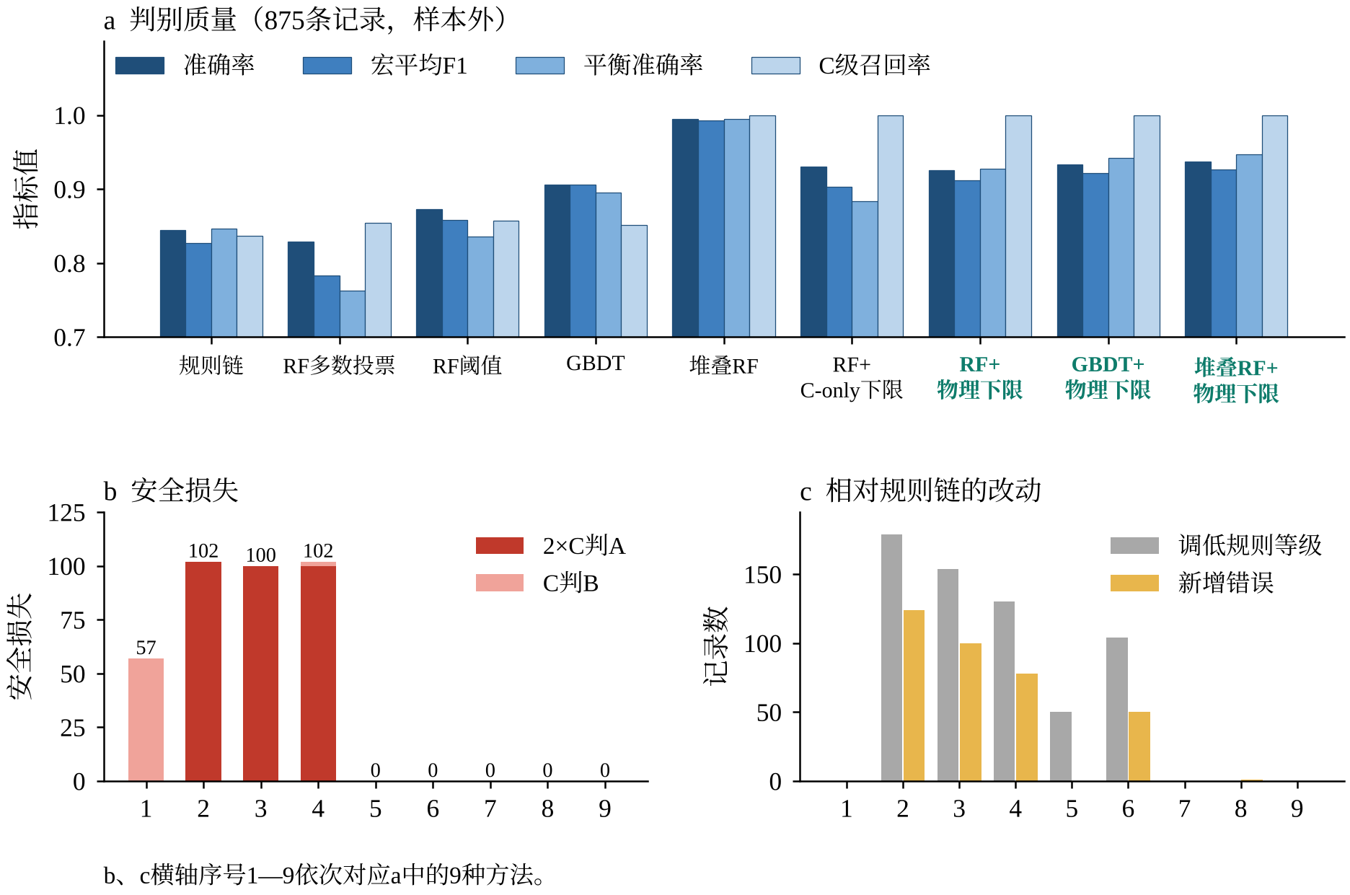
图5.9 875条受控记录上各评价方法的性能对比
Fig. 5.9 Performance comparison of evaluation methods on 875 controlled records
规则链的准确率为0.845，136个错误全部为相差一级的错误（54条A判B、25条B判A、57条C判B），没有C判A；仅按综合得分定级时只有450条正确，物理约束改变了322条记录的等级，表明规则链的表现主要依赖等级约束。随机森林提高了总体指标，但改变了错误方向：阈值策略的准确率为0.873，与规则链的差异不显著（p = 0.11），且50个C级漏判全部为C判A。在0.01步长的10 000组阈值中，没有一组能使C判A少于50条；将C级样本的训练权重提高到6倍（代价敏感加权^{[242]}）才能消除C判A，但准确率降至0.707。其原因在于特征而非阈值：50条C判A全部来自穿堤建筑物情景，该情景125条记录从安全到临界的14项特征完全相同，且与安全基准相同（图5.10d），学习模型无法区分其严重程度（这一缺项的影响见5.4.3.5节）。GBDT等其他学习模型同样至少有50条C判A，该缺口并非随机森林所特有。
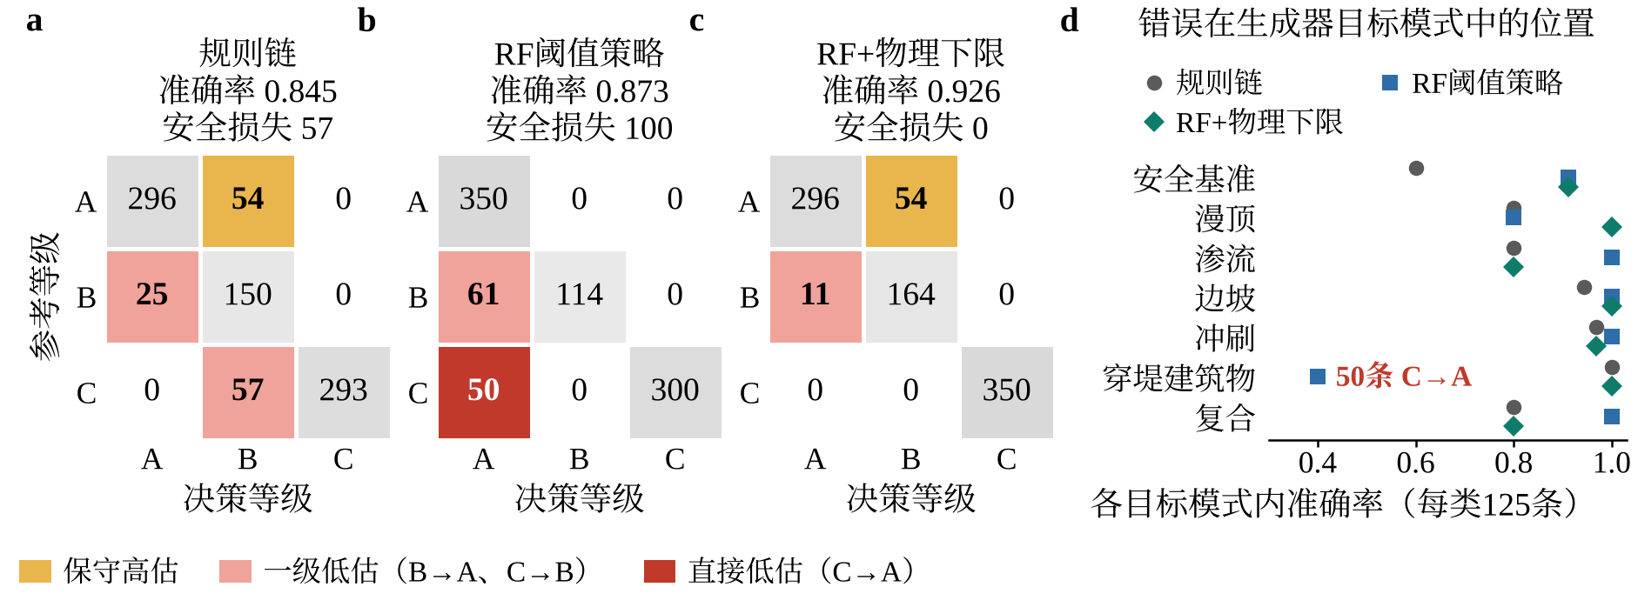
图5.10 875条受控记录上的错误结构
Fig. 5.10 Error structure on 875 controlled records
加入物理下限后，准确率为0.926，C级召回率为1.000，安全损失为0。与规则链相比，物理下限修正了136个错误中的71个且没有引入新错误（p < 10⁻²⁰），准确率提高8.1个百分点（95%置信区间为5.4～11.5个百分点）。规则链漏判的57条C级记录与随机森林漏判的50条完全不重叠（图5.10a、b），满足命题5.1要求的错误互补。C-only下限虽同样没有C级漏判，但调低了104个规则等级并引入50个新错误；堆叠随机森林的准确率高达0.994，但这是通过调低规则链在渗流和复合情景中判为B级的50条A级记录实现的，在真实堤防上调低渗流约束等级是否安全尚无数据检验。物理下限对各学习模型均消除了C判A，相对规则链新增的错误随学习模型而异，逻辑回归为47条、支持向量机为28条、GBDT为1条，随机森林和堆叠随机森林为0。
上述对比表明，单纯追求总体精度会引入最危险的C判A误判，而物理下限能够在保持规则链安全底线的前提下吸收学习模型的修正能力，其前提是两条路径的错误互补。

5.4.3.2 典型记录的逐步评价
为展示单条记录在评价链各环节的计算过程，从四类典型情景中各取第1条记录（同档25条记录的各级判定结果相同），列出其主要输入和逐步评价结果（表5.19、图5.11）。样本编号为受控记录的序号，不对应堤防桩号；表中风险比为渗透坡降与控制层临界坡降之比。设定样本时，各类情景只改变与对应失效模式直接相关的输入，其余输入保持基准值，严重和临界档另按整体劣化减小堤顶宽度、增大沉降。因此，渗流情景的关键输入是三项风险比以及与渗流相关的排水设施状态和巡检渗漏点密度，其抗滑稳定安全系数、冲刷深度等仍为基准值。这样设定可以使评价结果的变化明确归因于关键输入，表5.19中以加粗表示。
表5.19 典型情景的主要输入与逐步评价结果
Table 5.19 Main inputs and step-by-step evaluation results of typical scenarios
项目 | 渗流严重  （样本326） | 穿堤建筑物临界  （样本726） | 安全基准严重  （样本76） | 渗流轻微  （样本276）
断面 | 堤顶超高2.80 m（规范要求2.0 m），外坡1:3.0，内坡1:3.2
控制土层 | G_{s} = 2.65，e = 0.70，临界坡降0.971
堤顶宽度/m | 6.99 | 6.84 | 6.89 | 8.50
堤基、堤身、接触面风险比 | 0.94、0.81、0.89 | 0.10、0.08、0.09 | 0.20、0.08、0.09 | 0.55、0.48、0.52
背水坡、临水坡  安全系数 | 1.62、1.48 | 1.62、1.48 | 1.46、1.33 | 1.62、1.48
冲刷深度/m | 0.20 | 0.20 | 0.20 | 0.20
沉降量、沉降差/cm | 15.7、5.3 | 25.2、9.7 | 15.9、6.4 | 5.0、1.0
巡检渗漏点密度  /（点/100 m） | 3.0 | 0 | 0 | 0.6
定性指标异常 | C2、C6失效 | A3、B4、  C6、D4失效 | A4差；  A6、D5严重 | C2局部淤堵
综合得分，  初定等级 | 43.88，B | 54.16，B | 80.11，A | 75.84，B
触发约束  → 规则等级 | 渗流、沉降与  巡检B级；  C6失效C级 → C | 建筑物与沉降  C级 → C | 沉降B级 → B | 无 → B
森林 (p_{A}, p_{B}, p_{C})，  学习等级 | (0, 0, 1.00)，C | (1.00, 0, 0)，A | (0.375, 0, 0.625)，  C | (1.00, 0, 0)，A
最终等级  （参考等级） | C（C） | C（C） | C（C） | B（A）
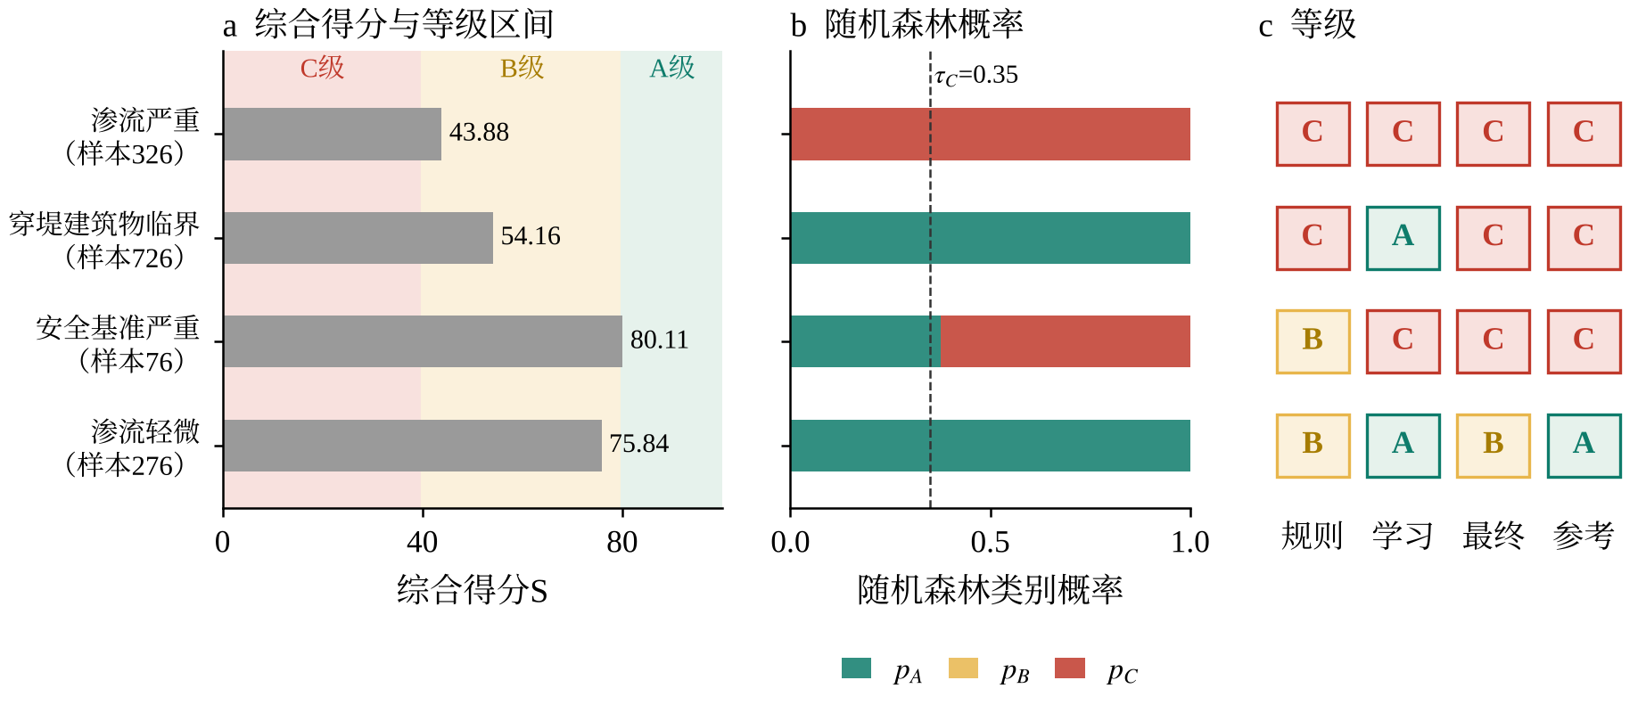
图5.11 典型情景的逐步评价结果
Fig. 5.11 Step-by-step evaluation results of a typical scenario
四条记录分别体现了物理下限的四种作用。渗流严重记录中，规则链与随机森林一致判为C级，两条路径相互印证。穿堤建筑物临界记录的坡降和安全系数均正常，得分只有54.16，但建筑物失效和严重沉降触发C级约束；随机森林的14项特征不含建筑物状态，以1.00的概率判为A级，物理下限将最终等级保持为C级，这正是5.4.3.1节中50条C判A的来源。安全基准严重记录得分80.11，因沉降超限被等级约束调为B级，而参考等级为C级；随机森林判为C级的概率为0.625，超过阈值0.35，物理下限据此调高为C级，修正了规则链的低估。渗流轻微记录的参考等级为A级，规则链因短板项判为B级，随机森林判为A级，但下限不允许调低规则等级，最终保持B级，这是为保证安全付出的代价，与图5.12a中α≤0.20时该类记录转为A级的结果相互对应。

5.4.3.3 参数与特征分析
规则链中短板系数α和各指标的取值对结论的影响程度，决定了评价结果的稳定性以及资料收集的重点。为此，在875条受控记录上改变α，并以一条安全基准记录为起点逐项改变单个指标，结果如图5.12所示。
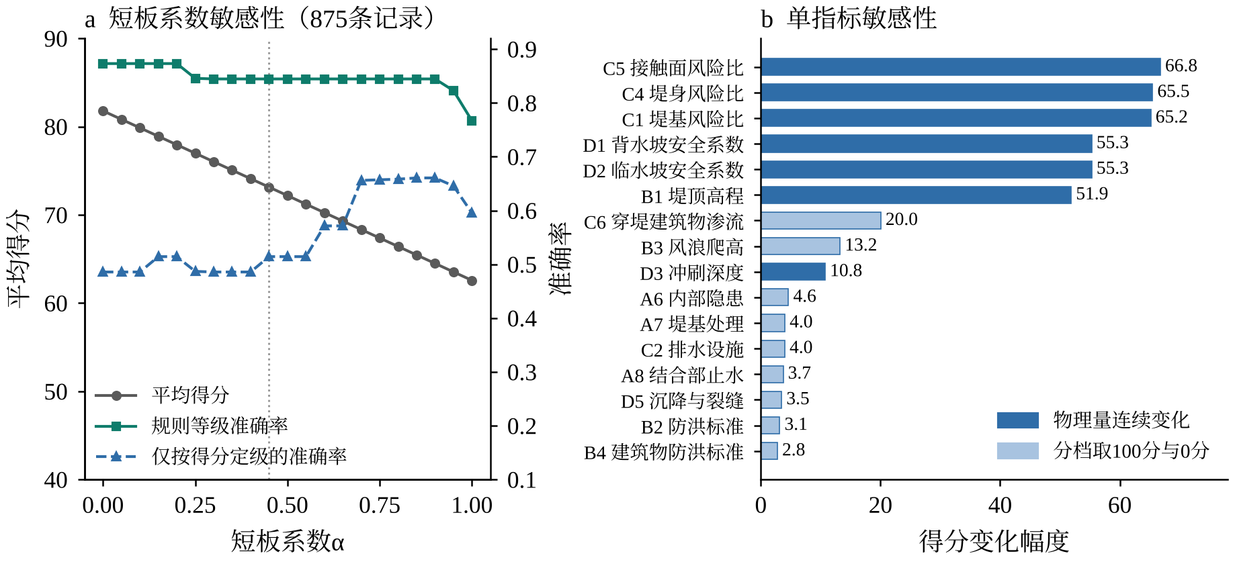
图5.12 规则链的短板系数敏感性与单指标敏感性
Fig. 5.12 Sensitivity of the rule chain to the short-board coefficient and to single indicators
α由0增至1时，875条记录的平均得分由81.8分线性降至62.6分（图5.12a），说明短板项越强，评价越保守。仅按得分定级时，准确率由α=0时的0.49升至α=0.85～0.90时的0.66，表明短板项能使得分更好地反映最危险模式；但施加等级约束后的规则等级对α并不敏感，α在0.30～0.90范围内正确记录数均为739条，α≤0.20时为764条，α=1时降至671条。α≤0.20时多出的25条正确记录全部来自渗流轻微情景，短板项减弱后这些参考等级为A级的记录不再被判为B级；α接近1时A级高估明显增多。在全部取值下均未出现C判A，这是因为C级主要由等级约束决定。可见，α=0.45处于规则等级稳定的区间内，偏于保守但不改变等级约束的结论。
单指标敏感性表明（图5.12b），风险比C1、C4、C5由0增至1.2时得分的变化幅度最大，为65～67分，其次为背水坡和临水坡安全系数（55.3分）和堤顶高程（51.9分），这六项物理指标均可使等级在A、B、C级之间变化；定性指标中穿堤建筑物渗流稳定C6的变化幅度最大（20.0分），其次为风浪爬高B3（13.2分）和冲刷深度D3（10.8分），其余定性指标均不超过5分，运行管理指标不足1分。运行管理指标的影响小，是因为屏障修正只放大中间风险，在安全基准记录上基本不起作用。上述排序表明，渗流稳定、边坡稳定和堤顶高程是控制评价结果的关键因素，资料收集和复核应优先保证这三类指标的质量。
以120棵树、最大深度7、候选特征数4为基准，逐项改变一个参数，分组五折交叉验证的结果如图5.13a～c所示。决策树数量达到80棵后，样本外宏平均F1稳定在0.784，继续增加只增大计算量；训练折与样本外的宏平均F1始终接近，模型没有明显过拟合。最大深度对精度的影响最大：深度由2增至7时，样本外宏平均F1由0.454升至0.784，阈值策略下的C判A由210条降至50条；深度增至8～12时宏平均F1可进一步升至0.842～0.916，但C判A始终为50条。候选特征数取2～4时C判A为50条，取6及以上时为52～61条。
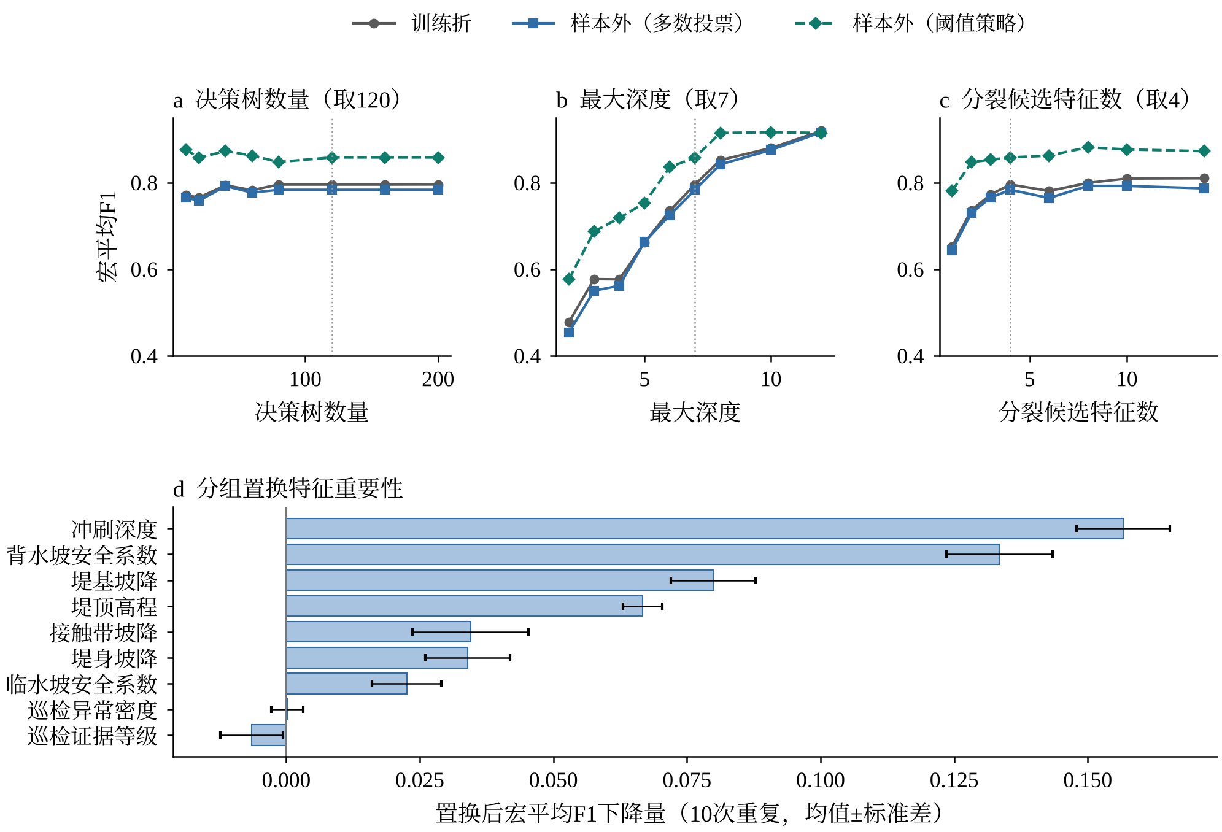
图5.13 随机森林参数验证曲线与特征重要性
Fig. 5.13 Parameter validation curves and feature importance of the random forest
采用分组置换重要性评价各特征的作用，将某一物理量及其派生特征在检验折内同时随机置换，计算阈值策略下宏平均F1的下降量，重复10次取均值（图5.13d）。冲刷深度和背水坡安全系数的重要性最高，宏平均F1分别下降0.157和0.134；其次为堤基坡降（0.080）和堤顶高程（0.067）；堤身坡降、接触带坡降和临水坡安全系数为0.02～0.04；巡检异常密度与证据等级的重要性接近0，表明在受控情景中巡检信息主要通过C3指标和观测约束作用于规则链，对学习模型的贡献很小。

5.4.3.4 多批次稳健性与运行策略
上述结论均来自同一批875条记录，若结论只在这一批数据上成立，则难以推广。为检验结论是否依赖某一批数据，按同一设定规则，以5个不同的随机种子另外生成5批受控情景，每批同样包含7类情景、5档严重程度、每档25条，共875条，参考等级分布与第一批相同（A级350条、B级175条、C级350条）。各批的情景构成和各档中心取值不变，不同的是中心值附近的随机扰动，因此各批的取值范围基本一致而逐条取值互不相同，例如渗流情景的堤基渗透坡降均在0.33～1.13之间，边坡情景的背水坡安全系数均在0.90～1.61之间，每批互不相同的特征组合为723～725种。评价模型的参数和决策阈值保持不变，各批分别独立完成分组五折交叉验证，学习模型只用本批样本训练和检验（图5.14）。这5批情景检验的是结论对样本随机性的稳定性，而不是对不同堤防或不同情景分布的适用性。物理下限策略的准确率为0.921±0.004，C级召回率为0.998±0.004，任何一批都没有相对规则链引入新错误；其中一批两条路径共同漏判3条C级记录，物理下限输出B级，C-only下限则输出A级。GBDT加物理下限和堆叠随机森林加物理下限的准确率分别为0.935±0.003和0.937±0.001。若转人工复核的记录在复核完成前暂按规则等级处理，复核门阈值越高，复核比例越大，安全损失越接近规则链：u=0.50时约1.5%的记录转复核，安全损失约为3.4；u=0.90时复核比例约27%，安全损失约为50（图5.14c）。
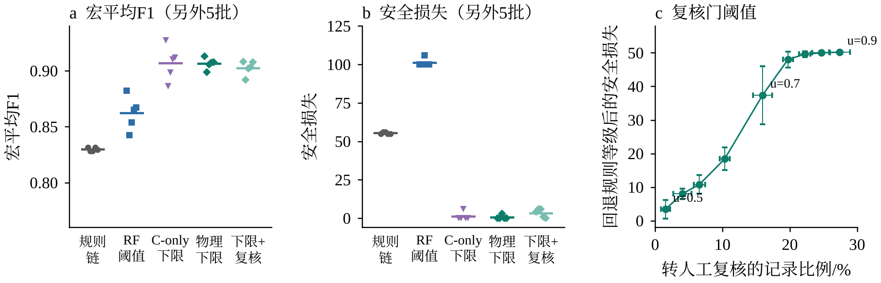
图5.14 另外5批受控情景上的评价结果与复核门阈值的影响
Fig. 5.14 Evaluation results on five additional controlled batches and the effect of the review threshold
在稳健性检验的基础上，采用多目标策略评价选择运行策略，结果如图5.15所示。每批4051个策略中有1402～1527个满足基准约束、795～825个同时满足物理下限约束；不加下限且不以规则等级为输入的学习模型族没有一个策略满足约束，也不能支配规则链，其超体积为0.42～0.59（规则链为0.545±0.004），加入物理下限后各族超体积提高到0.73～0.88（图5.15c）。两种选择规则在6批情景上选出的策略族一致，阈值τ_{C}均为0.50～0.55、τ_{B}均为0.35～0.50。仅施加基准约束时选中不加下限的堆叠随机森林，另外5批上的准确率为 0.996±0.001，但每批要调低50个规则等级；加上物理下限约束后选中堆叠随机森林加物理下限，准确率为0.939±0.001，比事先声明的随机森林加物理下限（0.921±0.004）高1.8个百分点。两者相差的5.7个百分点准确率和每批约50条A级高估，即为坚持不调低物理等级付出的代价。该代价是否值得取决于真实堤防上调低渗流约束等级是否安全，现有数据无法回答，因此评价体系单独报告这一代价；在取得现场标签之前，应采用满足物理下限约束的策略。
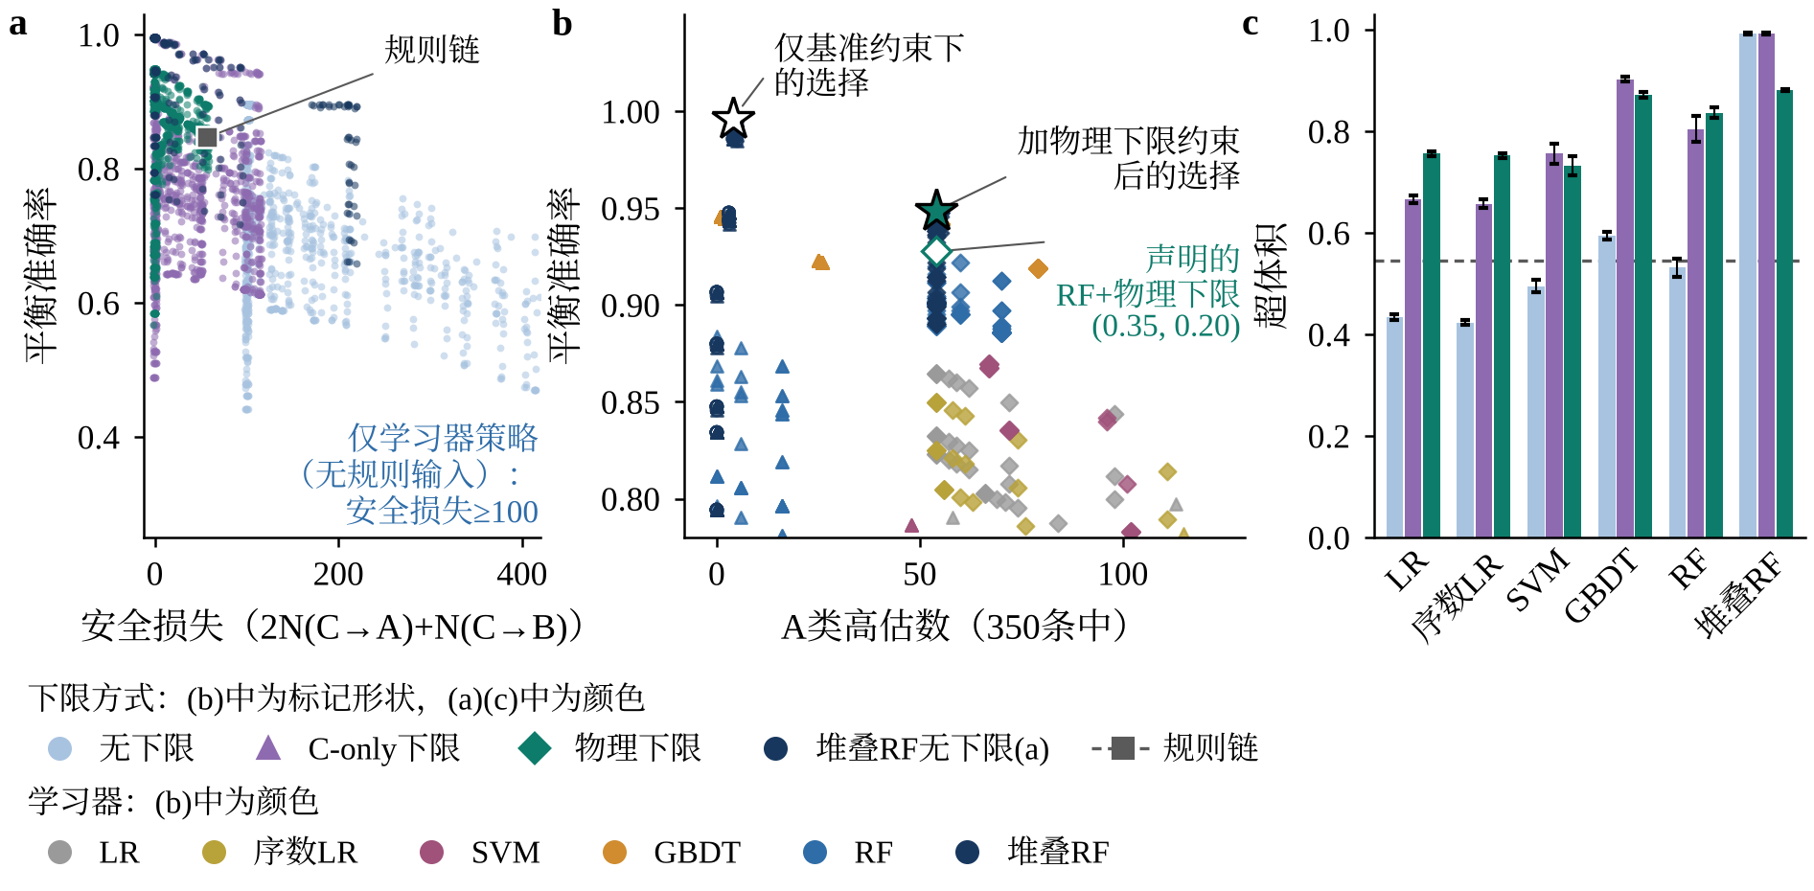
图5.15 4051个候选策略的多目标评价结果
Fig. 5.15 Multi-objective evaluation results of 4051 candidate strategies

5.4.3.5 纳入穿堤建筑物状态特征的对照试验
5.4.3.1节中随机森林的50条C判A全部来自穿堤建筑物情景，而随机森林的14项特征不含穿堤建筑物状态，规则链则使用了A3、B4、C6、D4四项指标。物理下限带来的改进因此可能部分来自规则链多掌握的信息，而非下限机制本身。为区分二者，将这四项指标的得分作为第15～18项特征加入随机森林（记为18项特征），其余设置不变，并采用两种划分方式：一是与前文相同的分组划分；二是按记录分层随机划分，特征完全相同的记录可同时出现在训练折和检验折，学习模型在训练中见过与检验记录相同的穿堤建筑物情景，其结果为乐观上限。决策规则均为阈值策略(0.35, 0.20)，各组合分别在原批和另外5批上计算，结果见表5.20。
表5.20 纳入穿堤建筑物状态特征的对照试验结果
Table 5.20 Results of the control experiment with through-dike structure features
特征 | 划分方式 | 物理下限 | 准确率 | C判A/条 | 安全损失 | 穿堤建筑物情景C级召回率
规则链 | — | — | 0.845（0.847） | 0（0.0） | 57（55.4） | 1.00（1.00）
14项 | 分组 | 无 | 0.873（0.875） | 50（50.6） | 100（101.2） | 0.00（0.00）
14项 | 分组 | 有 | 0.926（0.921） | 0（0.0） | 0（0.6） | 1.00（1.00）
18项 | 分组 | 无 | 0.850（0.848） | 50（52.8） | 100（105.6） | 0.00（0.00）
18项 | 分组 | 有 | 0.903（0.904） | 0（0.0） | 0（1.4） | 1.00（1.00）
14项 | 按记录 | 无 | 0.879（0.873） | 50（50.0） | 100（100.0） | 0.00（0.00）
14项 | 按记录 | 有 | 0.928（0.923） | 0（0.0） | 0（0.0） | 1.00（1.00）
18项 | 按记录 | 无 | 0.945（0.932） | 0（8.8） | 0（17.6） | 1.00（1.00）
18项 | 按记录 | 有 | 0.909（0.901） | 0（0.0） | 0（6.0） | 1.00（1.00）
表5.20中括号外为原批结果，括号内为另外5批的均值。结果可归纳为三点。第一，在分组划分下，加入四项穿堤建筑物指标后，随机森林在穿堤建筑物情景上的C级召回率仍为0，C判A仍为50条，准确率由0.873降至0.850。原因在于穿堤建筑物情景125条记录的14项物理特征与安全基准相同，分组划分使该情景整体落入同一检验折，训练折中穿堤建筑物指标为0的记录只来自复合情景，而复合情景的物理量同时劣化，学习模型没有学到“物理量正常而建筑物失效”这一组合；物理下限在这一条件下仍消除了全部C判A。第二，按记录划分时，14项特征的随机森林仍有50条C判A，特征完全相同而参考等级不同的记录无法区分，这是特征缺项的直接影响；18项特征的随机森林在原批上已无C判A，穿堤建筑物情景的C级召回率为1.00，准确率0.945，高于加下限后的0.909，但另外5批上仍有0～15条（平均8.8条）C判A，加物理下限后全部消除，代价是准确率平均降低3.1个百分点（原批3.7个百分点），因为下限同时继承了规则链的52～54条A级高估。第三，6批数据、两种特征和两种划分的全部组合中，加物理下限后均无C判A。
对照试验表明，主结果中物理下限带来的准确率提高主要来自规则链多掌握的穿堤建筑物信息，以及学习模型对训练中未出现情景的外推不足；学习模型掌握完整特征并见过相应情景时，下限不再提高准确率，但仍保证各批均无C判A。因此，物理下限的作用定位为安全约束，而不是精度增强手段；随机森林的作用是识别规则链低估的组合风险（如表5.19中的安全基准严重记录），而不是替代规则链。

5.5 应用与预测分析
本节将评价方法用于三类资料：工程背景约束下的受控情景（5.5.1节）、第4章渗流计算成果（5.5.2节）和2025年8月28日的现场巡检资料（5.5.3节），分别检验证据追溯与敏感性分析、计算证据的接入与多水位等级推演以及观测证据的接入。三类资料的性质不同（表5.14），均不构成具有独立现场标签的验证。

5.5.1 工程背景约束下的受控情景评价
本节以K45+500断面的工程背景构造一个受控情景，检验资料缺失、历史信息和取值冲突时评价链的追溯与敏感性分析能力。K45+500断面为第4章长春垸典型堤防段1（K45+500～K46+095）的起始断面，位于2017年K44+500～K46+096的管涌险情段内。情景借用了该断面的工程背景，包括断面尺寸、土层分层名称和历史管涌险情的位置；其余输入均为设定值或按设定条件复算的结果：评价水位取35.90 m，高于设计洪水位33.89 m约2.0 m、接近堤顶高程36.30 m，是为检验极端高水位而构造的不利工况，并非2017年险情发生时的水位；土层参数取代表性设定值；渗流与边坡稳定为按设定条件建立二维断面的复算结果，以稳态有限差分法求解渗流场，以Bishop简化法搜索最危险圆弧滑动面复核边坡稳定，孔隙水压力取渗流计算水头场，不是第4章透明计算模型的输出。29项指标中14项有值、15项缺失，A8、A9、B2、D5在指标表与结果文件之间来源冲突；运行管理指标全部缺失，不施加屏障修正。因此，本节结论只说明评价链在这些设定条件下的行为，不代表真实断面的安全状态，也不构成对历史险情的复现。主要指标及其证据状态见表5.21。
表5.21 K45+500断面主要指标与证据状态
Table 5.21 Main indicators and evidence states of section K45+500
指标 | 复算结果 | 得分 | 证据状态
C1 堤基渗透坡降 | 2.6～11.1 m淤泥质粉质黏土，风险比1.045 | 0 | 计算值（复算）
C1 出口区对照 | 0～2.6 m粉细砂/砂壤土，风险比0.410 | （83.2） | 计算值，未被采用
C4、C5 | 风险比0.560、0.647 | 68.7、58.2 | 计算值
D1 背水坡 | K = 1.155 | 44.4 | 计算值
C3 | 2017年确认管涌 | 0 | 历史事件，非当期巡检
A6、D3 | 蚁穴及险情范围；冲刷0.40 m、已加固管涌 | 0、70 | 含历史信息
表5.21中，C1给出两种取值：方式①取深层淤泥质粉质黏土的最大坡降，风险比为1.045；出口区对照取出流边界附近粉细砂层的坡降0.398，与临界坡降0.971之比为0.410，对应得分83.2分。后者在方式①中未被采用，故以括号表示，列出以便与表5.22的方式③对照。
五类失效模式的响应为：漫顶0.126、渗流破坏1.000、边坡失稳0.422、冲刷0.372、穿堤建筑物0（图5.16a），其中渗流破坏因C1风险比达到1.045而直接取1。按式（5.12），ρ=0.45×1.000+0.55×0.557≈0.757，得分S=24.35，初定C级；C1触发C级约束，D1（K为1.155，小于1.35）和D3各触发B级约束，最终为C级、渗流破坏主控。保持其他条件不变、改变证据处理方式后的结果见表5.22和图5.16b。
表5.22 K45+500断面在不同证据处理方式下的评价结果
Table 5.22 Evaluation results of section K45+500 under different evidence treatments
证据处理方式 | 得分 | 初定等级 | 触发约束 | 最终等级
① 复算结果（C1取深层控制层，C3取历史险情） | 24.35 | C | C1(C)、D1(B)、D3(B) | C
② C3按当期巡检缺失处理 | 24.35 | C | C1(C)、D1(B)、D3(B) | C
③ C1改取出口区风险比0.410 | 53.51 | B | D1(B)、D3(B) | B
④ 在③基础上仅用当期证据（C3缺失，D3去除历史险情） | 55.26 | B | D1(B) | B
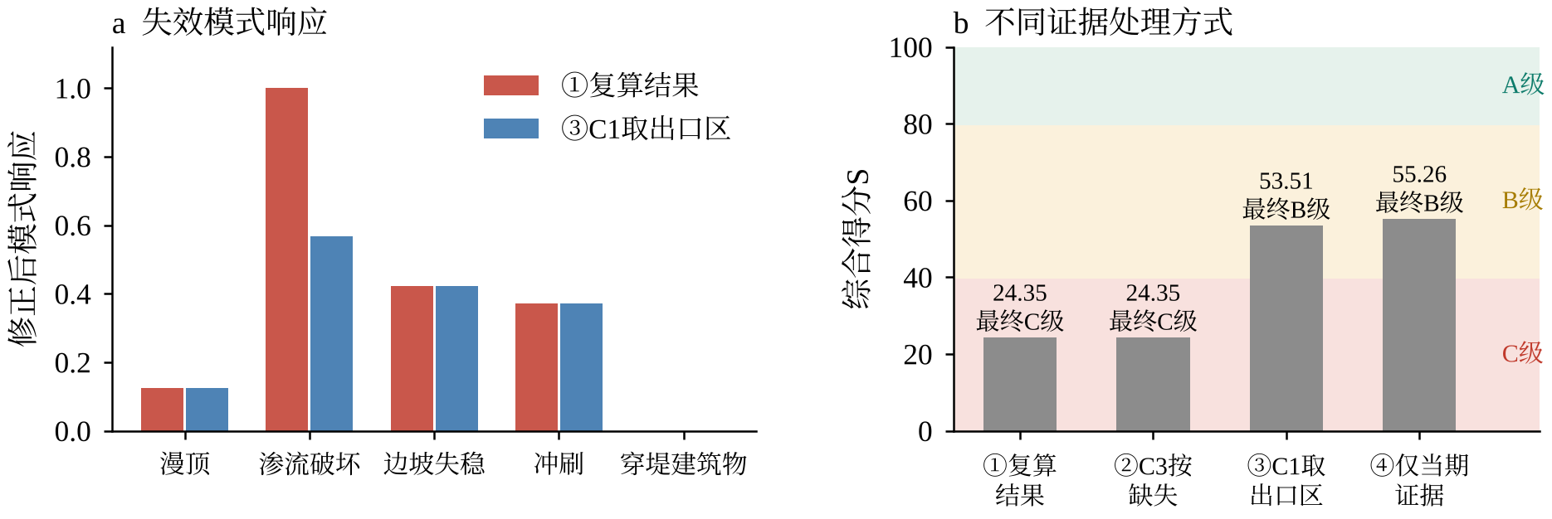
图5.16 K45+500断面的失效模式响应与不同证据处理方式下的得分
Fig. 5.16 Failure mode responses and scores under different evidence treatments at section K45+500
对比表明，C3按历史管涌取0分或按当期巡检缺失处理，得分和等级均不变（方式①与②相同），说明在设定条件下，C级由C1的取值决定，而不是由历史险情记录决定；这只说明设定条件下其他指标足以触发C级，不能说明评价链独立识别了历史险情。结论对C1的取值部位非常敏感：方式①取深层淤泥质粉质黏土的最大坡降，若按5.2.2节的出口取值规则取出流边界附近的粉细砂层，风险比为0.410，得分升至53.51，等级由C级变为B级。两种取值对应不同的判据使用对象：出口取值对应流土和管涌的启动条件，深层最大坡降反映土层内部的渗透变形可能。按5.2.2节的规则应以出口取值为准，深层取值作为待复核的不利情况，评价输出B～C级，并注明C级取决于深层黏土层的渗透变形能否作为破坏判据。本节体现的是评价链的追溯与敏感性分析能力，而非对真实断面的验证。

5.5.2 渗流计算成果接入与多水位等级预测
5.5.1节表明C1的取值方式对结论影响很大。本节将第4章长春垸典型堤防段1（K45+500～K46+095）的渗流计算结果按5.2.2节的规则接入评价，推演评价等级随水位的变化。所用出逸梯度均直接取自第4章4.5.2～4.5.3节的计算结果。第4章计算了26.23、28.00、30.00、32.00和33.89 m五种水位：26.23 m和28.00 m时两断面均未识别到向上出逸；30.00 m是两断面开始出现向上出逸的最低计算水位；第4章给出了30.00 m和33.89 m两断面的最大向上出逸梯度，32.00 m只给出了三维出流与出逸面积的变化。临界梯度只给出参数区间0.825～1.03125，而非出口土层的实测值，因此C1的风险比只能确定一个范围。按5.2.2节的换算和5.3.4节的等级范围规则，可以区分计算结果确定和可能带来的等级约束，结果见表5.23和图5.17。
表5.23 渗流计算结果接入C1等级约束的结果
Table 5.23 Results of admitting the seepage computation results into the C1 grade constraint
对象与水位 | 最大向上出逸梯度 | 出口等级 | 风险比R | C1得分 | C1约束 | 可得结论
断面Ⅰ、Ⅱ，26.23 m、28.00 m | 无向上出逸 | — | — | — | 未触发 | 证据不足，取决于其余指标
断面Ⅰ，30.00 m | 0.9247 | Ⅱ级 | 0.897～1.121 | 0～19.6 | B级，可能C级 | B～C级
断面Ⅱ，30.00 m | 0.4216 | Ⅰ级 | 0.409～0.511 | 73.9～83.3 | 未触发 | 证据不足，取决于其余指标
断面Ⅰ，33.89 m | 2.149 | Ⅲ级 | 2.084～2.605 | 0 | C级 | C级
断面Ⅱ，33.89 m | 1.17 | Ⅲ级 | 1.135～1.418 | 0 | C级 | C级
三维计算域，33.89 m | 3.279 | Ⅲ级 | 3.180～3.975 | 0 | C级 | 先关联到桩号区间
表5.23中，33.89 m为洪水位；断面取二维稳态结果，三维计算域取第30天结果，其8条代表性通道中Ⅰ、Ⅱ、Ⅲ级分别为1、3、4条。
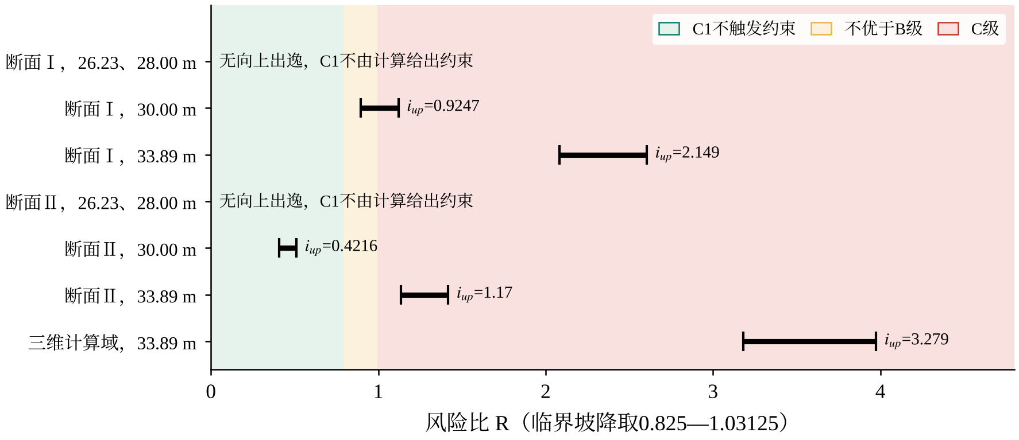
图5.17 渗流计算出逸梯度对应的风险比区间与C1等级约束
Fig. 5.17 Risk ratio intervals of seepage exit gradients and the C1 grade constraint
33.89 m洪水位下，断面Ⅰ、Ⅱ的最大出逸梯度分别为2.149和1.17，均超过临界区间上界1.03125，孔隙比在0.6～1.0内无论取何值，C1均已达到临界，C级约束是确定的；按5.3.4节的规则，其余28项指标即使全部取得也不会使等级优于C级，即使巡检覆盖完整且未见异常，也保持该等级。30.00 m时，断面Ⅰ的0.9247位于临界区间内，只能确定不优于B级，C级仅为可能，应输出B～C级，并将出口土层孔隙比列为待补证据；断面Ⅱ的0.4216未触发约束，但其余指标缺失，仅凭渗流计算不能给出安全结论。26.23 m和28.00 m时两断面均无向上出逸，渗流计算不给出C1约束。按水位排列，断面Ⅰ的结论由28.00 m及以下的“证据不足”转为30.00 m的B～C级、33.89 m的确定C级，断面Ⅱ由30.00 m的“证据不足”转为33.89 m的确定C级。据此可以预测，断面Ⅰ转为确定C级、断面Ⅱ开始触发约束的水位均位于30.00～33.89 m之间；转变水位的具体位置需在32.00 m等中间水位补算二维出口梯度后才能确定。三维结果给出相同的趋势：水位由30.00 m升至33.89 m时，Ⅱ、Ⅲ级出逸面积由1066.7 m²增至23822.2 m²，其中由32.00 m升至33.89 m时增加248.96%。三维计算域不是评价单元，其高梯度出逸面须先关联到桩号区间，同时作为巡检航线的重点区域。第4章的出口分级以理想无黏性土柱的临界梯度为参照，正式评价还应结合出口土料的启动条件复核。上述推演只反映计算模型给出的渗流状态，不代表现场实际状态。

5.5.3 无人机巡检现场应用
本节以2025年8月28日的一次现场红外巡检为例，依次给出现场作业与数据、识别结果与误报分析，以及巡检候选按本章规则接入评价的结果。

5.5.3.1 现场作业与数据
现场作业采用5.2.3.2节的M300 RTK无人机与H20T载荷，地面人员在堤顶道路就近起降无人机，按设定航线和航高沿堤采集可见光与红外图像（图5.18）。
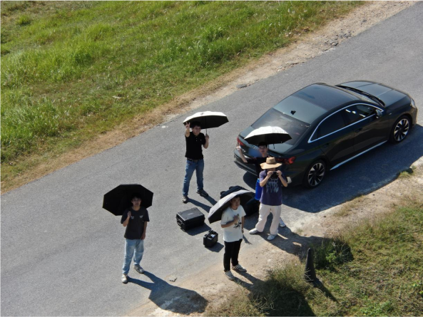
图5.18 现场巡检作业
Fig. 5.18 On-site inspection operation
本次巡检共获取图像114张，其中红外图像113张。根据机位的空间分布，113张红外图像分属3个巡检片区（图5.19a、b）。各片区的地理位置不予报告，图中坐标为相对各片区首张图像机位的东向、北向距离。片区A于09:41～10:02采集87张，航迹呈带状，南北向延伸约590 m，累计航迹长约1.39 km；片区B于10:38～11:15采集24张，为约310 m×300 m范围内的多点拍摄，累计航迹长约1.76 km；片区C于15:02～15:03补充采集2张。经人工复核的9个算法候选中，1个位于片区A，8个位于片区B。
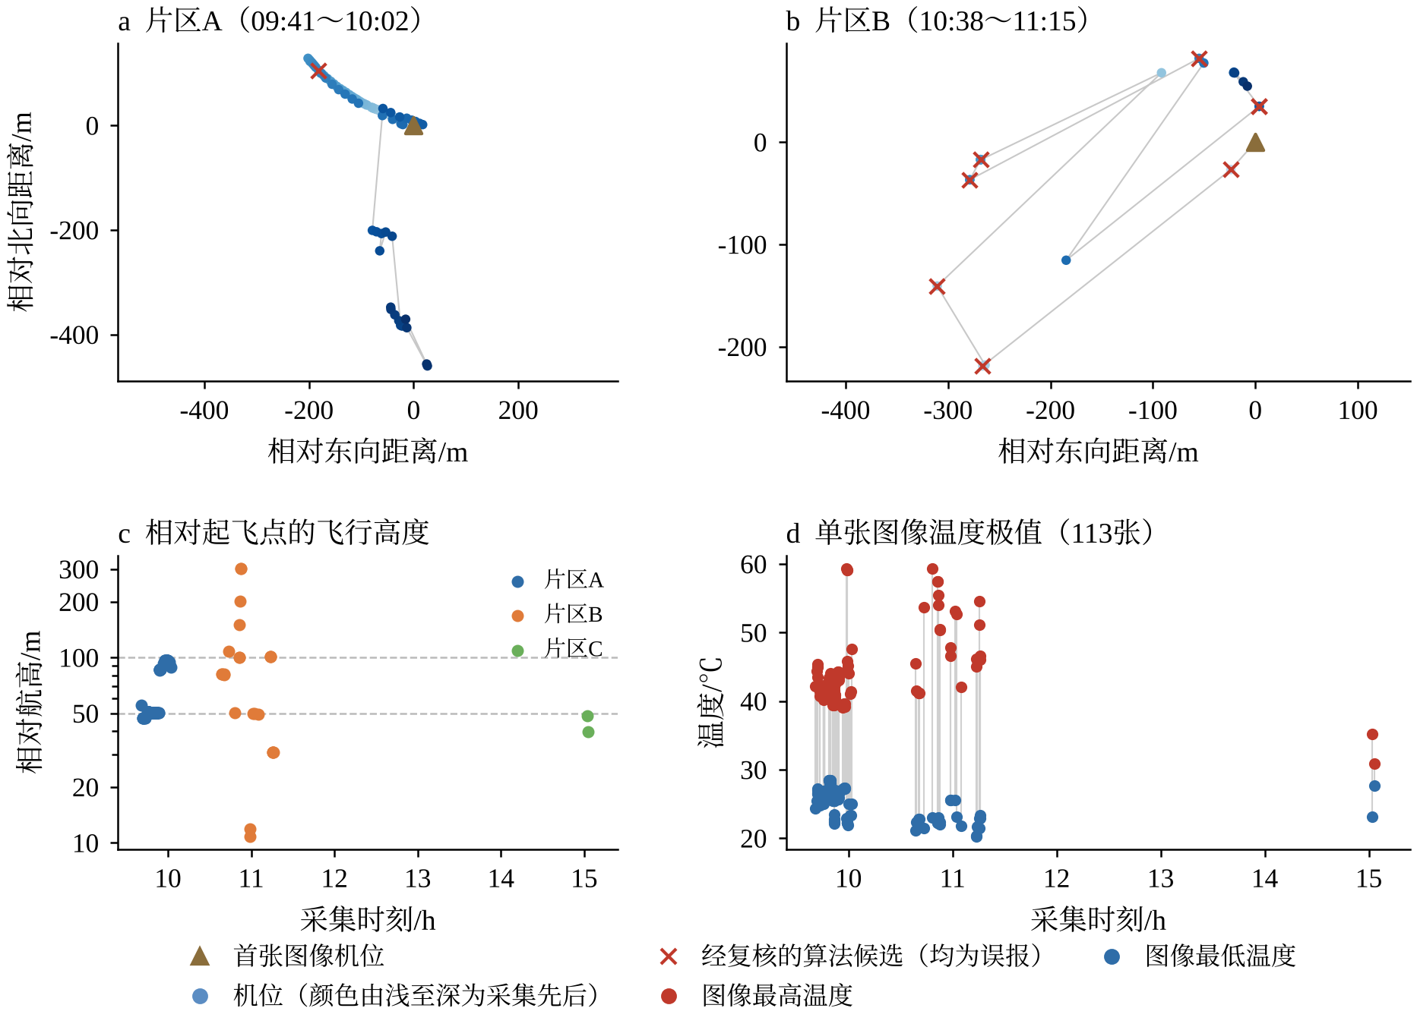
图5.19 现场巡检片区与飞行高度及图像温度极值
Fig. 5.19 On-site inspection zones, flight altitudes and image temperature extremes
图像元数据记录了相对起飞点的航高和云台姿态（图5.19c）。片区A的87张图像中，62张航高为47～60 m，25张为85～105 m，与普查、详查两档航高的方案一致；片区B的24张图像航高在11～301 m之间变化，属于针对特定目标的定点拍摄；113张图像中有110张云台俯仰角在−80°以下，接近垂直向下拍摄，便于后续的地面投影。元数据中的航高是相对起飞点而非相对地面的高度，堤顶、坡脚和水面之间存在高差时，须结合数字高程模型换算为相对地面的高度后才能用于式（5.4）。
根据辐射温度报告，113张图像的设备型号、焦距和光圈一致，测量参数均为默认值（距离5 m、空气湿度70%、发射率1.00、反射温度23.0 ℃）。各图像的最高温度为30.9～59.3 ℃（中位数42.2 ℃），最低温度为20.3～28.4 ℃（中位数25.8 ℃），单张图像内的温差为3.2～36.9 ℃（中位数16.5 ℃）（图5.19d）。片区B采集时日照增强，单张图像的温差中位数达26.7 ℃，高于片区A的15.7 ℃。路面、裸土、水体和植被之间存在明显的日照温差，此类背景温差远大于通常的渗漏局部温差，是白天采集形成误报的重要条件。
与5.2.3.2节的方案相比，本批资料在设备、航高分档和拍摄姿态上符合要求，但有四处差距：一是采集时段为白天（09:41～15:03），而非夜间或凌晨；二是辐射参数全部为设备默认值，未按地物设定；三是没有逐段覆盖记录，只有航线截图；四是复核记录有结论与原因，但缺复核人、时间和处置意见。这些差距不妨碍图像识别和复核，却限制了巡检结果在评价中的作用：白天采集会增加误报，默认辐射参数使绝对温度存在偏差，缺少覆盖记录则无法证明未检出区域已经检查。
本批资料实际完成的处理为：按辐射温度伪彩色图的色标换算相对温度，并按式（5.6）计算框内外温差；按相对起飞点航高近似换算检测框的地面尺寸。辐射参数均为设备默认值，温度反演与发射率校正、DEM投影均未实施，绝对温度只用于相对温差判读，地面尺寸只是近似值。本批资料的原始图像元数据记录了机位坐标、相对起飞点航高和云台俯仰、横滚、偏航角，110张图像接近垂直向下拍摄，已具备将检测框投影为地面足迹的条件；但相对地面高度需借助DEM换算，且缺少带桩号的堤轴几何版本，只能按机位坐标和足迹范围给出候选桩号区间，尚不能作为可采纳的空间证据。

5.5.3.2 识别结果与误报分析
5.4.1节的结果是在以模型试验和模拟环境为主的数据集上得到的，模型能否用于真实堤防还需现场检验。推理输出经置信度阈值筛选和非极大值抑制（NMS）^{[226]}后形成检测结果，本批资料共有23个检测框，其中人工管涌验证图13张检出14个，现场113张红外图像检出9个，复核表中的置信度与算法输出全部一致。典型检测结果如图5.20所示。
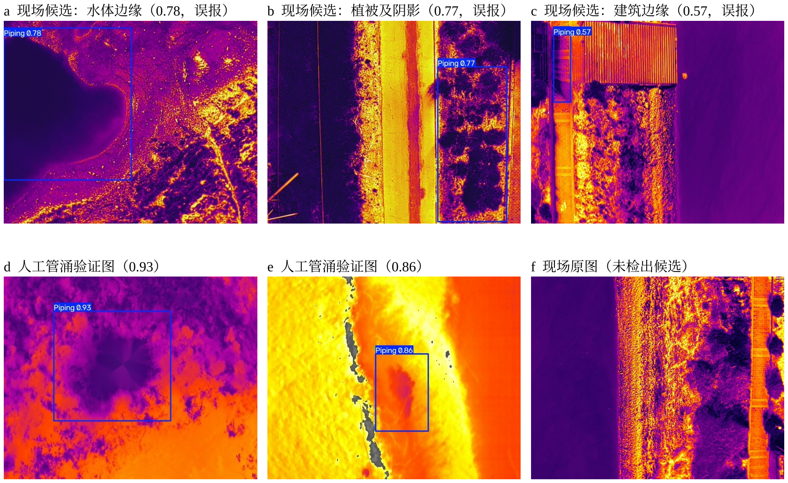
图5.20 管涌识别模型的典型检测结果
Fig. 5.20 Typical detection results of the piping recognition model
13张人工管涌验证图均检出目标，检出框位于集中出水形成的温度异常区，置信度为0.67～0.93（中位数0.86）。这些图像来自人工管涌模拟试验，其命名方式与公开模型试验数据一致，可能与训练数据同源，因此只能说明模型在已知存在管涌的图像上能够给出检出，不能作为独立的测试结果。
现场9个检测框的复核结论均为误报，各检测框的信息见表5.24。其中序号8、9为同一机位相邻两帧对同一水岸的检出，合并后为8个独立候选事件。误报原因可归为四类：水陆边界5个、植被与阴影2个、建筑边缘与阴影1个、潮湿地面或镜头边缘1个。
表5.24 现场候选的检测与复核结果
Table 5.24 Detection and review results of on-site candidates
序号 | 采集时刻（片区） | 置信度 | 框的地面尺寸/m | ΔT/℃ | 复核结论与原因
1 | 09:51:51（A） | 0.570 | 1.9×8.5 | −2.4 | 误报，建筑边缘阴影与地物热惯性差异
2 | 10:39:05（B） | 0.466 | 18.8×37.2 | −2.6 | 误报，水体与岸坡交界的自然温差
3 | 10:40:36（B） | 0.777 | 23.2×27.6 | −2.3 | 误报，水体边缘冷区
4 | 10:43:33（B） | 0.646 | 3.5×10.4 | +8.2 | 误报，植被与道路交界的光影干扰
5 | 10:51:39（B） | 0.467 | 2.8×14.4 | −1.9 | 误报，水域边界
6 | 10:58:59（B） | 0.577 | 0.6×0.9 | +3.2 | 误报，图像边缘的局部潮湿或渐晕
7 | 11:01:28（B） | 0.767 | 7.7×17.3 | −7.0 | 误报，植被蒸腾与阴影形成的冷斑
8 | 11:13:41（B） | 0.580 | 10.8×37.5 | −1.3 | 误报，水岸斜坡的水面辐射与潮湿土壤
9 | 11:13:47（B） | 0.496 | 10.7×32.0 | −1.0 | 误报，水体边缘的低温梯度带
表5.24中，框的地面尺寸按检测框像素尺寸、相对起飞点航高和式（5.4）近似换算；ΔT按式（5.6）由辐射温度伪彩色图换算，为近似值。
结合表5.24，可得到以下认识。第一，本批候选的置信度未能区分误报：置信度为0.466～0.777，最高的两个（0.777和0.767）恰来自水体边缘和植被区。由于本批没有确认的真实渗漏，尚不能判断提高置信度阈值能否提高候选为真的比例。第二，框内外温差以负值为主。9个检测框中7个框内偏冷，ΔT为−7.0～−1.0 ℃，其中水陆边界的5个为−2.6～−1.0 ℃，与白天水体升温较慢的特征一致；另有2个框内偏暖，分别包含道路和受日照的地物。这些温差均小于所在图像14.8～33.2 ℃的背景温差，说明白天的背景温差足以形成与渗漏相似的局部温差。第三，误报框的形态与管涌出口不符。9个框中7个与图像边缘相接，框住的是被画面截断的水体或植被；按航高近似换算，7个框的长边超过10 m，最大达37.5 m，远大于管涌出口及其浸润范围的通常尺度。第四，采集时段与方案不符。全部图像均采集于白天，其中73.5%集中在09时，日照下水体升温慢、植被与阴影使地表偏冷，与复核所述的误报原因一致。
上述认识可以转化为后处理规则。若剔除与图像边缘相接的检测框，或剔除地面尺寸长边超过10 m的检测框，并将同一机位相邻帧的检测合并为一个事件，9个候选可减少为1个（序号1）；若再以同时刻可见光图像识别水体并剔除水陆边界上的检测框，水陆边界类的5个误报有望在复核前排除。但这些规则只在误报样本上得到验证，尚缺少现场真实管涌样本检验其对查全率的影响，因此本章仅将其作为复核排序的辅助条件，而不用于直接删除候选。
按8个独立候选事件计，0/8的复核结果对应的Clopper–Pearson精确置信区间^{[227]}单侧95%上限约为31%（双侧95%区间的上限约为37%），即此类候选中真实管涌的比例在该置信水平下不超过上述值。由于其余104张图像没有逐图真值，该结果不能用于估计现场查全率。因此，现场候选只生成复核任务而不直接计入C3，未检出候选的区域记为无真值，夜间采集与难例负样本训练是降低误报的首要措施。

5.5.3.3 巡检候选接入评价
本节比较规则链原有做法与本章证据规则对误报的处理差异。现场9个检测框中，序号8、9两个检测框来自同一机位的相邻两帧，置信度分别为0.580和0.496，复核结论均为误报。将这2个检测框置于受控数据集中一条安全情景记录（样本1）的100 m评价段，分别按两种规则处理（图5.21）。该记录仅作演示载体，不代表现场位置；候选所在堤段缺少完整的评价资料，因此借用受控记录比较两种规则的差异，并设定该评价段的巡检覆盖完整、未过期。无巡检候选时，该记录得分96.05，为A级。按原有做法，2个检测框以置信度为权重计入C3，加权渗漏点密度为1.08点/100 m，C3由100分降至60分，并因出现2个及以上点触发B级观测约束；得分仅降至95.13，最终等级却被限制为B级，即2个未经复核、后被证实为误报的检测框将安全断面降为B级。按本章规则，两帧检测先合并为1个候选事件并生成1项复核任务，复核前等级标记为暂定；复核判定为误报后关闭该事件，由于设定的覆盖完整，C3仍取100分，等级仍为A级；若覆盖不完整，误报关闭后C3按缺失处理，输出等级范围。若复核确认为管涌，则作为可采纳的确认事件计入C3，并触发观测约束和等级下限。
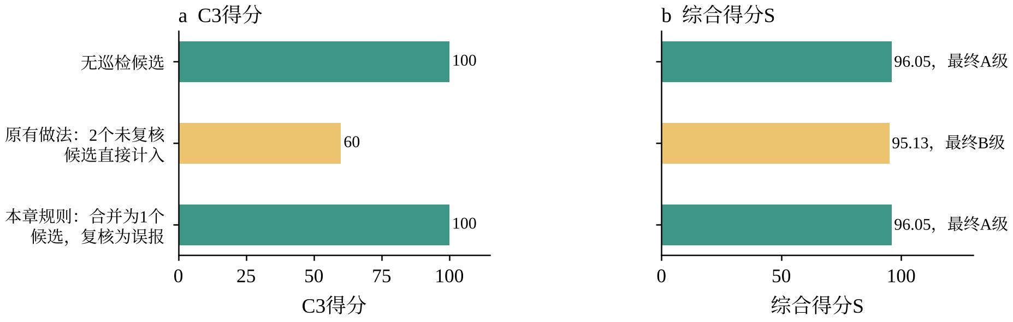
图5.21 现场候选按不同规则接入评价的结果
Fig. 5.21 Evaluation results of on-site candidates admitted under different rules

5.6 本章小结
本章围绕第1章提出的第二个关键问题，构建了融合渗流计算与无人机巡检的堤防渗流安全透明评价方法，主要工作与认识如下。
（1）建立了以两类证据为核心的透明评价框架。以指定水位工况、资料截止时间和规则版本下的堤段渗流安全状态为评价对象，将第4章渗流计算的向上出逸梯度与出口等级、无人机巡检的候选与复核结论统一表达为带有来源、时间、空间范围和证据状态的评价证据；第4章出口分级可直接换算为C1的等级约束，孔隙比未实测时以风险比区间给出确定与可能的约束；巡检证据按资料状态和巡检处理阶段判别可采纳性，算法检出、人工复核与现场确认分开处理，已检查无异常与未检查相区分。
（2）构建了物理规则链与随机森林以物理下限组合的判定模型。规则链沿用前期的失效模式—安全屏障评价模型，以失效模式响应、安全屏障修正、短板项和等级约束给出规则等级；随机森林用于识别规则链低估的组合风险，最终等级不低于规则等级；资料缺失、待复核候选和判据参数区间按统一规则输出确定等级或等级范围，运行策略由多目标策略评价在安全约束下选定。
（3）在数据集上评估了识别模型与判定模型。P2ES-YOLO在公开与模拟堤防红外数据集上的结果引自文献^{[28]}，反映当前数据上的性能变化；875条受控记录上，组合模型的准确率由规则链的0.845提高到0.926，且没有C级判为A级的记录，另外5批情景上的结果保持稳定。对照试验表明，这一提高主要来自规则链掌握的穿堤建筑物信息和学习模型对未见情景的外推不足；随机森林获得完整特征并见过相应情景时，下限不再提高准确率，但仍保证各批无C判A，物理下限应定位为安全约束。
（4）开展了应用与预测分析。工程背景约束下的受控情景表明，评价链能够追溯结论来源，并揭示C1取值部位对等级的控制作用；第4章渗流计算成果接入后，断面Ⅰ的结论随水位由“证据不足”、B～C级转为确定的C级，转变水位位于30.00～33.89 m之间；现场巡检的9个检测框（8个独立事件）经复核全部为误报，按本章规则只触发复核而不造成降级。评价输出的安全等级、主控失效模式、触发原因、证据清单和待办事项通过标准化字段接入第6章数字孪生平台。
（5）上述检验均不包含具有独立现场标签的堤段评价结果：受控数据集的结论只反映同一生成机制下的模型行为，工程背景情景不代表真实断面的安全状态，现场巡检缺少确认的真实渗漏样本，查全率尚无法估计。夜间巡检资料、带桩号的堤轴几何和现场安全标签的积累，是将本章方法用于真实堤段前需要补齐的条件。

